TRƯỜNG ĐẠI HỌC MỞ THÀNH PHỐ HỒ CHÍ MINH
KHOA CÔNG NGHỆ THÔNG TIN

BÁO CÁO BÀI TẬP LỚN
MÔN: THIẾT KẾ WEB (INTE03010)

ĐỀ TÀI
XÂY DỰNG VÀ PHÁT TRIỂN WEBSITE CỬA HÀNG THỜI TRANG
Giảng viên hướng dẫn: Võ Việt Khoa
Nhóm thực hiện: NexOptima-Tech
Lớp: INTE03010

Bảng 0.1: Danh sách thành viên nhóm
STT | Họ và tên | MSSV | Nhiệm vụ chính | Đóng góp
1 | Ngô Trí Dũng | 2251050040 | Thiết kế, xây dựng cấu trúc hệ thống của dự án, Xây dựng luồng điều hướng (Navigate Logic), Xây dựng Business Logic cho phần thanh toán, Load more sản phẩm, Luồng xử lý Check out, Search. Tối ưu hoá hiệu năng cho Website, Testing, DevOps | 34%
2 | Phan Trung Nguyên | 2551050157 | Thiết kế và phát triển giao diện người dùng (UI) cho các trang Blog, Category, Menu, Collection, Cart, Content, Payment | 33%
3 | Phạm Hồ Khánh Hưng | 2551050093 | Thiết kế và phát triển giao diện người dùng (UI) Home, Product, Search, Check out | 33%

TP. Hồ Chí Minh, tháng 8 năm 2026

NHẬN XÉT CỦA GIẢNG VIÊN HƯỚNG DẪN

TP. HCM, ngày ..... tháng ..... năm 2026
Giảng viên hướng dẫn
(ký và ghi rõ họ tên)

LỜI CAM ĐOAN
Nhóm xin cam đoan báo cáo và mã nguồn của bài tập lớn này do nhóm tự thực hiện dưới sự hướng dẫn của giảng viên. Các số liệu, kết quả đo và hình ảnh nêu trong báo cáo là trung thực, do nhóm trực tiếp thực hiện trên sản phẩm của mình. Mọi nguồn tham khảo đều được trích dẫn đầy đủ tại mục Tài liệu tham khảo. Nhóm không sao chép báo cáo hoặc mã nguồn của nhóm khác.
Nhóm cũng khai báo trung thực phần công việc có sử dụng công cụ trí tuệ nhân tạo hỗ trợ, chi tiết tại Bảng 0.2. Toàn bộ mã có sự hỗ trợ của công cụ đều đã được nhóm đọc lại, hiểu rõ và chỉnh sửa; mỗi thành viên chịu trách nhiệm giải thích phần mã mình phụ trách khi bảo vệ.
Bảng 0.2: Khai báo sử dụng công cụ trí tuệ nhân tạo
Phần việc | Công cụ | Mức độ hỗ trợ | Nhóm đã kiểm chứng và chỉnh sửa
Hàm bẫy focus trong lớp phủ xem ảnh | ChatGPT | Gợi ý khung xử lý phím Tab | Viết lại theo cấu trúc DOM của nhóm, bổ sung việc trả focus về đúng ảnh đã bấm, kiểm thử bằng bàn phím trên ba trình duyệt
Tối ưu hoá lại hiệu năng, Luồng xử lý của hệ thống, Tối ưu hóa phần thanh toán khi mua hàng | Claude AI | Đề xuất các cách thức,phương pháp tối ưu hoá nhất cho hệ thống với Time complexity space complexity nhỏ nhất | Dựa vào đề xuất và các phương pháp, nhóm đã đưa ra và tối ưu hoá các thuật toán, giảm thời gian xử lý nhỏ nhất
Nội dung chương 1 và chương 6 |  | — | Nhóm tự viết toàn bộ

Nhóm thực hiện
(ký và ghi rõ họ tên)

THÔNG TIN NỘP BÀI VÀ PHÂN CÔNG
Bảng 0.3: Thông tin sản phẩm nộp kèm
Hạng mục | Đường dẫn | Ghi chú
Repo mã nguồn (GitHub) | https://github.com/dungtri475-commits/fashion-store-website | public, 145 commit
Tài khoản GitHub đã mời | khoa.vv@ou.edu.vn | quyền Read, đã chấp nhận lời mời
Ngày gửi lời mời | 22/08/2026 | trước hạn nộp 1 ngày
Sản phẩm đã triển khai | https://fashionstoremodern.vercel.app | Vercel, tự dựng từ nhánh main
File Figma của đề | https://www.figma.com/design/sseUIWlmzRo5YYXF6wD79u/Fashion_store_website?node-id=417-615&p=f&t=OadShcTD0ySwQW9G-0 | Bản copy của nhóm
Video demo | https://drive.google.com/file/d/1pb2R4xtnZghI9ttzGMfYVJIAf6qshpib/view?usp=drive_link | 4 phút 58 giây, đã bật quyền xem
Đối chiếu thiết kế ↔ sản phẩm | Mục 5.1 của báo cáo này | 7 trang được đối chiếu

Bảng 0.4: Bảng phân công và đánh giá đóng góp
Thành viên | Trang phụ trách | Chức năng JS phụ trách | Xây dựng giao diện phụ trách | Tệp mã nguồn chính | Đóng góp | Ký tên
Ngô Trí Dũng | Tất cả | Business Logic và navigate Logic của các trang |  | Các file có đuôi JS | 34%
Phan Trung Nguyên | Blog, Category, Menu, Collection, Cart, Content, Payment |  | Giao diện sản phẩm, Giao diện sản phẩm chi tiết, content sản phẩm, bộ sưu tập của sản phẩm, trang thanh toán, menu | Blog.html, Blog.css  Menu.html, menu.css  Category.html, Category.css  Cart.html, Cart.css  Content.html, Content.css  Payment.html, Payment.css  Collection.html  Collection.css | 33%
Phạm Hồ Khánh Hưng | Home, Product, Search, Check out |  | Giao diện Home, Trang mua sản phẩm, Tìm kiếm sản phẩm, Check out sau khi thanh toán | Home.html,Home.css Product.html,Product.css Search.html,Search.css Check_out.html, Check_out.css | 33%

MỤC LỤC
NHẬN XÉT CỦA GIẢNG VIÊN HƯỚNG DẪN 2
LỜI CAM ĐOAN 3
THÔNG TIN NỘP BÀI VÀ PHÂN CÔNG 4
MỤC LỤC 5
DANH MỤC HÌNH 8
DANH MỤC BẢNG 9
DANH MỤC TỪ VIẾT TẮT 11
CHƯƠNG 1. TỔNG QUAN 12
1.1. Đặt vấn đề 12
1.2. Mục tiêu của đề tài 12
1.3. Đối tượng và phạm vi 15
1.3.1. Đối tượng người dùng 15
1.3.2. Phạm vi thực hiện 15
1.4. Phương pháp thực hiện 16
1.5. Kế hoạch thực hiện 16
1.6. Bố cục báo cáo 18
CHƯƠNG 2. CƠ SỞ LÝ THUYẾT VÀ CÔNG NGHỆ 19
2.1. HTML5 ngữ nghĩa và kiến trúc Mobile-First 19
2.2. Tailwind CSS và thiết kế giao diện đáp ứng (Responsive Web Design) 19
2.3. JavaScript ES6+ và Xử lý tương tác Client-Side 19
2.4. Quy chuẩn quản lý mã nguồn với Git và GitHub 20
2.5. Khả năng tiếp cận (Accessibility) và Tiêu chuẩn chất lượng 20
CHƯƠNG 3. PHÂN TÍCH VÀ THIẾT KẾ 22
3.1. Sơ đồ trang 22
3.2. Đối chiếu phạm vi trang với giao diện được giao 22
3.3. Bộ biến thiết kế 23
3.4. Danh mục thành phần giao diện 24
3.5. Thiết kế dữ liệu 25
CHƯƠNG 4. HIỆN THỰC HỆ THỐNG 27
4.1. Cấu trúc HTML và tối ưu SEO 27
4.2.1. Hai lỗi bố cục đã phát hiện và xử lý 28
CHƯƠNG 5. KIỂM THỬ, ĐÁNH GIÁ VÀ TRIỂN KHAI 33
5.1. Đối chiếu sản phẩm với giao diện được giao 33
43
CHƯƠNG 6. KẾT LUẬN VÀ HƯỚNG PHÁT TRIỂN 55
6.1. Kết quả đạt được 55
6.2. Hạn chế 55
6.3. Hướng phát triển 56
TÀI LIỆU THAM KHẢO 57
PHỤ LỤC A. BẢNG TỰ KIỂM TRƯỚC KHI NỘP 58
PHỤ LỤC B. BIÊN BẢN HỌP NHÓM 59

DANH MỤC HÌNH
Hình 3.1: Sơ đồ trang và luồng điều hướng chính 20
Hình 4.4: Hàm xử lý chuyển đổi trạng thái chọn kích cỡ sản phẩm 29
Hình 4.6: Hàm xử lý lọc danh sách sản phẩm theo tên và danh mục 29
Hình 4.8: Hàm tính toán tổng tiền và phí vận chuyển trong luồng thanh toán 30
Ảnh so sánh sản phẩm với figma(1)…………………………………………………41
Ảnh so sánh sản phẩm với figma(2)…………………………………………………41
Ảnh so sánh sản phẩm với figma(3)…………………………………………………41
Ảnh so sánh sản phẩm với figma(4)…………………………………………………42
Ảnh so sánh sản phẩm với figma(5)…………………………………………………42
Ảnh so sánh sản phẩm với figma(6)…………………………………………………42
Ảnh so sánh sản phẩm với figma(7)…………………………………………………43

DANH MỤC BẢNG
Bảng 0.1: Danh sách thành viên nhóm 1
Bảng 0.2: Khai báo sử dụng công cụ trí tuệ nhân tạo 3
Bảng 0.3: Thông tin sản phẩm nộp kèm 4
Bảng 0.4: Bảng phân công và đánh giá đóng góp 4
Bảng 0.5: Danh mục từ viết tắt và thuật ngữ 9
Bảng 1.1: Các nhóm người dùng mục tiêu 13
Bảng 1.2: Kế hoạch thực hiện theo tuần 15
Bảng 2.1: Công cụ và vai trò trong đề tài 19
Bảng 3.1: Nguồn của từng trang trong website 21
Bảng 3.2: Bộ màu và biến CSS tương ứng 21
Bảng 3.3: Hệ thống kiểu chữ 22
Bảng 3.4: Danh mục thành phần và các trạng thái đã dựng 23
Bảng 3.5: Cấu trúc ba tệp dữ liệu 23
Bảng 4.2: Danh mục chức năng JavaScript đã hiện thực 27
Bảng 5.1: Kết quả đối chiếu từng trang 31
Bảng 6.1: Hạn chế của sản phẩm và hướng khắc phục 53
Bảng A.1: Bảng tự kiểm theo sáu tiêu chí chấm điểm 56
Bảng B.1: Tổng hợp các buổi họp nhóm 57

DANH MỤC TỪ VIẾT TẮT
Bảng 0.5: Danh mục từ viết tắt và thuật ngữ
Viết tắt | Nguyên văn | Nghĩa tiếng Việt
API | Application Programming Interface | Giao diện lập trình ứng dụng
CLS | Cumulative Layout Shift | Độ xê dịch bố cục tích luỹ
CSS | Cascading Style Sheets | Ngôn ngữ định kiểu trang web
DOM | Document Object Model | Mô hình đối tượng tài liệu
FCP | First Contentful Paint | Thời điểm vẽ nội dung đầu tiên
HTML | HyperText Markup Language | Ngôn ngữ đánh dấu siêu văn bản
JSON | JavaScript Object Notation | Định dạng dữ liệu dạng văn bản
LCP | Largest Contentful Paint | Thời điểm vẽ khối nội dung lớn nhất
SEO | Search Engine Optimization | Tối ưu hoá cho công cụ tìm kiếm
UI | User Interface | Giao diện người dùng
WCAG | Web Content Accessibility Guidelines | Hướng dẫn về khả năng tiếp cận
XSS | Cross-Site Scripting | Tấn công chèn mã kịch bản

CHƯƠNG 1. TỔNG QUAN

1.1. Đặt vấn đề
1.1 Đặt vấn đề
Hiện nay, việc mua sắm các sản phẩm thời trang thông qua website ngày càng phổ biến. Thay vì phải đến trực tiếp cửa hàng để xem từng sản phẩm, người dùng có thể truy cập website để xem hình ảnh, tìm kiếm sản phẩm, lựa chọn theo danh mục và kiểm tra những sản phẩm mình quan tâm. Vì vậy, một website thời trang cần có giao diện rõ ràng, hình ảnh sản phẩm được trình bày phù hợp và các thao tác trên trang phải thuận tiện đối với người dùng.
Đối với một website bán hàng thời trang, việc chỉ hiển thị danh sách sản phẩm là chưa đủ. Người dùng còn cần có khả năng tìm kiếm sản phẩm mình muốn, lọc sản phẩm theo nhu cầu, xem thông tin chi tiết, thêm sản phẩm vào giỏ hàng và thực hiện các bước cần thiết để hoàn tất quá trình mua hàng. Bên cạnh đó, website cũng cần có sự thống nhất giữa các trang để người dùng không gặp khó khăn khi chuyển từ trang này sang trang khác.
Từ yêu cầu của bài tập lớn môn Thiết kế Web, nhóm thực hiện đề tài xây dựng website fashion store modern. Website được phát triển dựa trên giao diện được thiết kế trên Figma và sử dụng HTML, Tailwind CSS/CSS và JavaScript để xây dựng phần giao diện và các chức năng tương tác.

1.2. Mục tiêu của đề tài
Về sản phẩm: xây dựng website giới thiệu triển lãm và bộ sưu tập, hiển thị tốt trên Desktop, Mobile, Ipad.
Về chức năng: cho phép khách lọc triển lãm theo nhiều tiêu chí và giữ chỗ tham quan theo ngày và khung giờ.
Về chất lượng: hiện thực hóa đúng bộ giao diện được giao, đạt các ngưỡng đo về hiệu năng, khả năng tiếp cận và SEO.
Về học tập: vận dụng HTML ngữ nghĩa, CSS hiện đại và JavaScript thuần để xử lý tương tác, không phụ thuộc thư viện ngoài.

1.2.1. Mục tiêu về giao diện
Xây dựng giao diện website thời trang dựa trên thiết kế Figma được cung cấp, trong đó chú trọng đến bố cục, hình ảnh, màu sắc, kiểu chữ và khoảng cách giữa các thành phần.
1.2.2. Mục tiêu về chức
Website hướng đến việc hiện thực các chức năng tương tác cần thiết cho một website thời trang, trong đó có:
Hiển thị danh sách sản phẩm.
Tìm kiếm sản phẩm.
Lọc sản phẩm.
Xem thông tin sản phẩm.
Thêm sản phẩm vào giỏ hàng.
Xóa sản phẩm khỏi giỏ hàng.
Điều chỉnh số lượng sản phẩm trong giỏ hàng.
Đăng nhập.
Đăng ký.
Chuyển đổi giữa các trang.
Thực hiện luồng thanh toán.
Hiển thị trạng thái sau khi thanh toán.
Sử dụng modal cho những thành phần cần hiển thị lớp phủ.
Các chức năng được xử lý bằng JavaScript nhằm tạo sự tương tác giữa người dùng và giao diện website.
1.2.3. Mục tiêu về tổ chức mã nguồn
Chia cấu trúc thư mục của dự án theo từng modules khác nhau, với mỗi modules là một chức năng
Các thành phần dùng chung được tách riêng, tiêu biểu là Header và Footer, image và icon. Những trang có cùng cấu trúc hoặc cùng chức năng được tổ chức trong các thư mục tương ứng như Category, Collection và Blog….
Mã nguồn được quản lý bằng Git và GitHub. Các thành viên thực hiện công việc trên các branch riêng theo phần được phân công, sau đó sử dụng commit và pull request để đưa phần code đã hoàn thành vào dự án chung.
1.2.4. Mục tiêu học tập
Thông qua việc xây dựng website, nhóm vận dụng các kiến thức đã học vào một dự án thực tế, cụ thể:
Sử dụng HTML để xây dựng cấu trúc trang web.
Sử dụng Tailwind CSS và CSS để xây dựng giao diện.
Sử dụng JavaScript để xử lý các thao tác trên giao diện.
Xây dựng giao diện responsive.
Tổ chức các component dùng chung.
Làm việc với Git và GitHub trong quá trình phát triển nhóm.
Làm quen với quy trình phát triển một website từ giao diện thiết kế đến sản phẩm thực tế.
Ứng dụng các công cụ AI như ChatGPT, Claude AI để hỗ trợ trong quá trình học tập và phát triển dự án, bao gồm việc, tối ưu cấu hoá mã nguồn để giảm thời gian xử lý, giải thích lỗi, và hỗ trợ định hướng cách triển khai các chức năng của website.

1.3. Đối tượng và phạm vi

1.3.1. Đối tượng người dùng
Bảng 1.1: Các nhóm người dùng mục tiêu
Nhóm người dùng | Nhu cầu chính | Việc phải làm được trên website
Người dùng muốn tham khảo sản phẩm | Xem hình ảnh và thông tin sản phẩm | Xem danh mục, bộ sưu tập và chi tiết sản phẩm
Người dùng có nhu cầu mua hàng | Lựa chọn và quản lý sản phẩm | Thêm, xóa và thay đổi số lượng trong giỏ hàng
Người dùng thực hiện mua hàng | Hoàn thành quá trình đặt hàng | Kiểm tra giỏ hàng và thực hiện các bước thanh toán

1.3.2. Phạm vi thực hiện
Trong phạm vi: bài tập lớn, nhóm tập trung phát triển phần giao diện và các chức năng tương tác của website thời trang.
Các khu vực được triển khai trong project bao gồm các trang và thư mục liên quan đến HOME, CATEGORY, CHECK OUT ,...., cùng với những thành phần phục vụ quá trình mua hàng. Project cũng có các component dùng chung như Header và Footer, icon , image để sử dụng trên nhiều trang.
Về công nghệ, phần Front-end sử dụng:
HTML để xây dựng cấu trúc các trang.
TAILWIND CSS/CSS để xây dựng và định dạng giao diện.
JAVASCRIPT để xử lý logic và tương tác trên website.
Phạm vi của báo cáo tập trung vào quá trình thiết kế và hiện thực phần website mà nhóm đã thực hiện. Những chức năng hoặc thành phần chưa được nhóm triển khai trong project sẽ không được xem là kết quả đã hoàn thành.

1.4. Phương pháp thực hiện
Nhóm thực hiện website theo các bước từ phân tích thiết kế đến xây dựng, kiểm tra và hoàn thiện sản phẩm.
Đầu tiên, nhóm phân tích giao diện Figma để xác định bố cục, thành phần và cách tổ chức của từng trang, Thống nhất chung các function, method, variable và thống nhất chung một cái viết. Sau đó, các thành viên được phân chia công việc theo từng khu vực của website.
Tiếp theo, Leader xây dựng cấu trúc chung cho toàn bộ dự án, khởi tạo khung xương, Khởi tạo các phần dùng chung trong component gồm có icon, image, Header và Footer
Sau đó, mỗi thành viên trong team đảm nhiệm module nào cho website xây dựng cấu trúc HTML cho từng module. Sau khi có phần khung của module, Tailwind CSS và CSS được sử dụng để xử lý bố cục, kích thước, khoảng cách, màu sắc, font chữ và các thành phần giao diện theo thiết kế.
Đối với các thành phần xuất hiện trên nhiều trang, nhóm tách thành các component dùng chung. Header và Footer được xây dựng thành các file riêng, sau đó được gọi và hiển thị bằng JavaScript trên từng trang.
Sau khi hoàn thành giao diện, JavaScript được sử dụng để xử lý những chức năng tương tác của website như thao tác với giỏ hàng, điều hướng, modal và các bước liên quan đến quá trình thanh toán.
Trong quá trình phát triển, nhóm sử dụng Git và GitHub để quản lý mã nguồn. Mỗi thành viên có thể làm việc trên branch riêng, thực hiện commit cho phần code của mình và đưa thay đổi lên repository để kiểm tra, hợp nhất với phần code của các thành viên khác.
Cuối cùng, nhóm kiểm tra lại giao diện và chức năng trên các kích thước màn hình khác nhau, sửa các lỗi phát sinh và đối chiếu sản phẩm thực tế với thiết kế Figma trước khi hoàn thiện.

1.5. Kế hoạch thực hiện
Trong quá trình thực hiện website, nhóm xây dựng kế hoạch theo từng giai đoạn và chia công việc theo các module của hệ thống. Các công việc được quản lý trên bảng theo dõi tiến độ của nhóm, trong đó mỗi công việc được xác định khu vực phát triển, mức độ ưu tiên, người phụ trách và thời gian dự kiến hoàn thành.
Bảng 1.2: Kế hoạch thực hiện theo tuần
Tuần | Mục tiêu | Sản phẩm bàn giao | Phụ trách
1 | Phân tích yêu cầu, phân tích giao diện Figma có sẵn, thống nhất cấu trúc project và phân chia module | Sơ đồ website, cấu trúc project, bảng phân công công việc | Cả nhóm
2 | Xây dựng giao diện Home và Authentication | Navbar, Hero Banner, New Arrival, Brand, Collection | Khánh Hưng, Trí Dũng
3 | Hoàn thiện Home, xây dựng Menu và Blog | Các section còn lại của Home, Menu UI, Menu Navigator Logic, Blog Grid/List/Detail và các API Blog | Khánh Hưng, Trung Nguyên, Trí Dũng
4 | Xây dựng giao diện Category và các chức năng lọc, sắp xếp | Category Grid View, List View, Large Card View, Filter, Sort, Pagination và API Category | Trung Nguyên, Trí Dũng
5 | Xây dựng Product và Collection | Product Detail, Product Gallery, Product Variant, Related Products, Collection Landing Page, Collection Product Grid và API liên quan | Khánh Hưng, Trung Nguyên, Trí Dũng
6 | Xây dựng Search và Cart | Search UI, Search Recent View, Search Result View, API Search, Empty Cart và Cart UI | Khánh Hưng, Trung Nguyên, Trí Dũng
7 | Hoàn thiện Checkout, Order, Payment và các trang Content | Checkout, API Address, Payment Method, Checkout, Order API, Payment Success, Our Story, Contact Us, 404 | Trung Nguyên, Trí Dũng
8 | Tích hợp, kiểm thử và hoàn thiện project | Frontend Testing, Integration Testing, website hoàn chỉnh và báo cáo | Cả nhóm

1.6. Bố cục báo cáo
Báo cáo được tổ chức thành 6 chương:
Chương 1 – Tổng quan: trình bày vấn đề, mục tiêu, đối tượng, phạm vi và phương pháp thực hiện đề tài.
Chương 2 – Cơ sở lý thuyết và công nghệ: trình bày những kiến thức và công nghệ được sử dụng trong quá trình xây dựng website như HTML, CSS, Tailwind CSS, JavaScript, Git, GitHub và Figma.
Chương 3 – Phân tích và thiết kế: trình bày cấu trúc website, các trang được xây dựng, thiết kế giao diện, các component dùng chung và cách tổ chức project.
Chương 4 – Hiện thực hệ thống: trình bày quá trình xây dựng giao diện và hiện thực các chức năng của website bằng HTML, Tailwind CSS/CSS và JavaScript.
Chương 5 – Kiểm thử, đánh giá và triển khai: trình bày kết quả kiểm tra giao diện, chức năng, responsive, đối chiếu giữa thiết kế Figma và sản phẩm thực tế cũng như quá trình quản lý và triển khai project.
Chương 6 – Kết luận và hướng phát triển: tổng kết những kết quả đạt được, các hạn chế còn tồn tại và những hướng có thể phát triển thêm cho website trong tương lai.

CHƯƠNG 2. CƠ SỞ LÝ THUYẾT VÀ CÔNG NGHỆ

2.1. HTML5 ngữ nghĩa và kiến trúc Mobile-First
HTML5 cung cấp hệ thống thẻ mang ngữ nghĩa rõ ràng như <header>, <nav>, <main>, <section>, <article>, <aside> và <footer>. Việc áp dụng đúng các thẻ ngữ nghĩa giúp cây Document Object Model (DOM) có cấu trúc phân cấp mạch lạc, hỗ trợ các thiết bị trợ năng (screen reader) diễn giải chính xác vai trò từng khối nội dung và cải thiện đáng kể điểm SEO trên các công cụ tìm kiếm.
Trong dự án thương mại điện tử Open Fashion, cấu trúc tiêu đề được thiết kế chuẩn mực: mỗi trang chứa duy nhất một thẻ <h1>, các phân mục chính (danh sách sản phẩm, luồng thanh toán, trang kết quả tìm kiếm) phân bổ theo cấp bậc <h2> và <h3> liên tục, không nhảy cấp. Hệ thống tài nguyên tĩnh (assets, hình ảnh và icon) được chuẩn hóa theo cơ chế đường dẫn tuyệt đối từ thư mục gốc (/Front_end/assets/...), đảm bảo tài nguyên được nạp chính xác trên mọi cấp độ thư mục và không bị đứt gãy liên kết khi chuyển đổi giữa các module.

2.2. Tailwind CSS và thiết kế giao diện đáp ứng (Responsive Web Design)
Dự án áp dụng phương pháp thiết kế Mobile-First lấy khổ màn hình di động tiêu chuẩn 375px làm gốc. Nhóm sử dụng Tailwind CSS — framework CSS tiện ích (Utility-First) nhằm đẩy nhanh tốc độ xây dựng giao diện mà vẫn kiểm soát được tính nhất quán của hệ thống thiết kế (Design System):
- Hệ thống Utility Classes: Giúp chuẩn hóa các lớp khoảng cách (padding, margin), kiểu chữ, màu sắc và hiệu ứng chuyển động trực tiếp trên phần tử HTML mà không cần viết mã CSS phân tán.
- Quản lý Layout: Sử dụng kết hợp CSS Flexbox và CSS Grid để dựng các khối responsive phức tạp như lưới sản phẩm 2 cột (grid-cols-2), thanh điều hướng header cố định, và thanh tiện ích dính đáy màn hình (fixed bottom-0 cho nút Add to cart và Checkout).
- Kiểm soát tỉ lệ hiển thị: Khai báo tỉ lệ khung ảnh sản phẩm kết hợp với object-fit: cover và kích thước bao phủ rõ ràng để ngăn ngừa hiện tượng giật/xê dịch bố cục tích lũy (Cumulative Layout Shift - CLS) khi hình ảnh tải chậm.

2.3. JavaScript ES6+ và Xử lý tương tác Client-Side
Toàn bộ logic tương tác phía giao diện được hiện thực bằng JavaScript thuần (Vanilla JS) chuẩn ES6+ nhằm đảm bảo tính gọn nhẹ và hiệu năng thực thi tối đa:
- Cấu trúc Module hóa: Chia tách mã nguồn theo từng phân hệ chức năng độc lập (checkout.js, search.js, product.js, router.js), hạn chế tối đa việc gây ô nhiễm phạm vi biến toàn cục (global scope).
- Cơ chế ủy nhiệm sự kiện (Event Delegation): Gắn trình lắng nghe sự kiện tại phần tử cha bao bọc để xử lý tương tác cho các phần tử con được render động (như chọn size/color sản phẩm, tăng giảm số lượng giỏ hàng, xóa item khỏi giỏ).
- Thao tác DOM & Dynamic Rendering: Tách biệt luồng xử lý dữ liệu và render giao diện; kết xuất danh sách sản phẩm, bảng tóm tắt đơn hàng và kết quả tìm kiếm theo thời gian thực mà không làm tải lại trang.
- Web Storage API (localStorage / sessionStorage): Lưu trữ trạng thái giỏ hàng, thông tin địa chỉ giao hàng (shipping_address) và lịch sử tìm kiếm cục bộ tại trình duyệt, giữ nguyên trạng thái khi người dùng làm mới trang.
- Chuẩn hóa dữ liệu tiền tệ: Sử dụng Intl.NumberFormat('vi-VN', { style: 'currency', currency: 'USD' }) để định dạng giá tiền tự động, chính xác.

2.4. Quy chuẩn quản lý mã nguồn với Git và GitHub
Nhóm tuân thủ chặt chẽ mô hình Git Feature Branch Workflow nhằm đảm bảo mã nguồn luôn ở trạng thái sẵn sàng tích hợp và dễ dàng khoanh vùng lỗi:
- Phân nhánh độc lập (Branching Strategy): Nhánh main chỉ lưu trữ phiên bản ổn định nhất. Mỗi phân hệ giao diện/tính năng được phát triển trên một nhánh riêng biệt được rẽ nhánh trực tiếp từ main mới nhất (ví dụ: feature/checkout, feature/search, feature/product).
- Quy chuẩn Commit Message: Viết thông điệp commit ngắn gọn, rõ ràng theo đúng phần việc đã thực hiện (ví dụ: Module Checkout, Module Search), phản ánh đúng tiến độ thực tế.
- Quy trình Pull Request & Code Review: Mỗi module sau khi hoàn thành độc lập được đẩy lên kho mã nguồn từ xa (Remote Repository) và khởi tạo riêng một Pull Request (PR) gửi Leader kiểm duyệt trước khi hợp nhất (merge) vào nhánh chính.

2.5. Khả năng tiếp cận (Accessibility) và Tiêu chuẩn chất lượng
- Khả năng tiếp cận (WCAG 2.2): Đảm bảo độ tương phản màu sắc giữa văn bản và nền đạt mức tối thiểu 4.5:1 (Level AA). Toàn bộ các nút bấm và liên kết icon (Header, Search, Bag) đều có nhãn hỗ trợ (aria-label) và trạng thái focus trực quan phục vụ người dùng điều hướng bằng bàn phím.
- Tối ưu hóa chỉ số Web Vitals: Kiểm soát nghiêm ngặt các chỉ số tải trang trọng yếu: thời gian vẽ nội dung đầu tiên (FCP), thời gian vẽ nội dung lớn nhất (LCP), và độ ổn định layout (CLS = 0).

6. Danh mục công cụ sử dụng
Bảng 2.1: Công cụ và vai trò trong đề tài
Công cụ | Phiên bản | Vai trò trong đề tài
Visual Studio Code | 1.9x | Môi trường soạn thảo mã nguồn chính, tích hợp Live Server và Terminal.
Figma, chế độ Dev Mode | — | Đọc kích thước (375px mobile), mã màu, khoảng cách và xuất icon/assets chuẩn xác.
Tailwind CSS | 3.x | Framework tiện ích xây dựng giao diện đáp ứng Mobile-first.
Git & GitHub | 2.4x | Quản lý phiên bản mã nguồn, quản lý nhánh tính năng và quy trình tạo Pull Request.
Google Chrome DevTools | 128+ | Giả lập kích thước màn hình thiết bị di động (Responsive Mode), gỡ lỗi JS/CSS và kiểm tra console.
Lighthouse CLI | 12.x | Đo lường và đánh giá 4 hạng mục: Performance, Accessibility, Best Practices và SEO.

CHƯƠNG 3. PHÂN TÍCH VÀ THIẾT KẾ

3.1. Sơ đồ trang
Website Fashion Store được chia thành nhiều nhóm trang phục vụ việc giới thiệu sản phẩm, tìm kiếm, xem chi tiết và thực hiện các thao tác mua hàng trên giao diện.
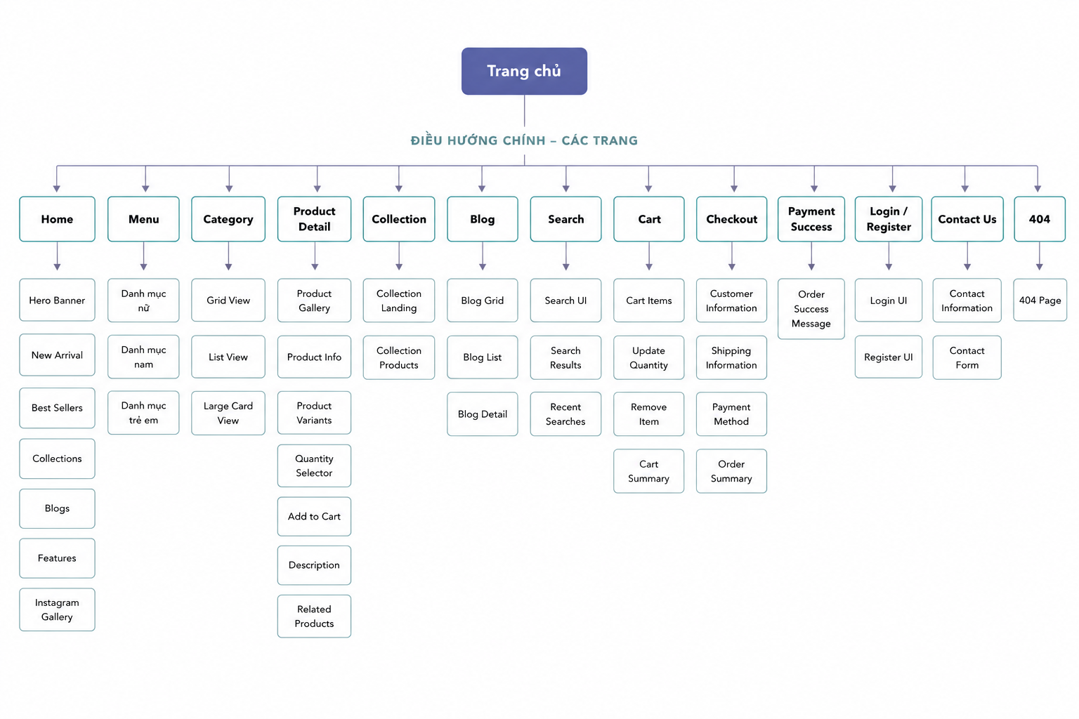
Hình 3.1: Sơ đồ trang và luồng điều hướng chính

3.2. Đối chiếu phạm vi trang với giao diện được giao
Bộ giao diện của dự án được xây dựng dựa trên thiết kế Figma được cung cấp cho nhóm. Các màn hình được tổ chức thành nhiều khung giao diện, tương ứng với các trang và trạng thái khác nhau của website. Nhóm tiến hành đối chiếu tên trang với tên khung trong bộ giao diện để xác định phạm vi triển khai và phân công công việc cho từng thành viên.

Bảng 3.1: Nguồn của từng trang trong website
STT | Tên trang | Nguồn | Tên khung trong bộ giao diện | Phụ trách
1 | Trang chủ | Lấy từ thiết kế | Home page | Khánh Hưng
2 | Menu |  | Menu, Menu_Expand | Trung Nguyên
3 | Category |  | Category_Grid view, Category_Grid view_Full, Category_Listview | Trung Nguyên
4 | Product |  | Product, Product Detail, Product Detail_Layout2 | Khánh Hưng
5 | Collection |  | Collection, Collection_Detail | Trung Nguyên
6 | Blog |  | Blog_Grid view, Blog_List view, Blog post | Trung Nguyên
7 | Search |  | Search,Search_recent, Search view, Full screen | Khánh Hưng
8 | Cart |  | Cart, Cart_Empty | Trung Nguyên
9 | Checkout |  | Checkout, Add New Address, Add New Card | Khánh Hưng
10 | Payment Success |  | Payment Success | Trung Nguyên
11 | Contact us |  | Contact us | Trung Nguyên
12 | 404 Page |  | 404 | Trung Nguyên

3.3. Bộ biến thiết kế
Nhóm mở bộ giao diện trên Figma và đối chiếu các thuộc tính thiết kế được sử dụng trong các màn hình. Các giá trị về màu sắc, kiểu chữ và kích thước được thống nhất trong quá trình xây dựng giao diện nhằm đảm bảo sự đồng nhất giữa các trang của website. Các biến được sử dụng xuyên suốt trong quá trình triển khai HTML, CSS/Tailwind CSS.
Bảng 3.2: Bộ màu và biến CSS tương ứng
Tên trong thiết kế | Mã màu | Biến CSS | Phạm vi sử dụng
Màu chính 1 | #FFFFFF | --c-white | Nền sáng, chữ trên nền tối
Màu chính 2 | #111111 | --c-black | Nền tối, nội dung chính
Màu chữ chính | #FFFFFF | --c-text | Chữ trên các khu vực nền tối
Màu chữ phụ | #555555 | --c-muted | Nội dung phụ, thông tin bổ sung
Màu nút | #000000 | --c-button | Nút và thao tác chính
Màu viền | #333333 | --c-border | Viền và đường phân cách

Các màu chủ đạo của website tập trung vào hai màu trắng (#FFFFFF) và đen đậm (#111111), tạo phong cách tối giản và phù hợp với định hướng giao diện thời trang. Màu #555555 được sử dụng cho các nội dung phụ, trong khi #000000 được dùng cho các nút thao tác chính. Màu #333333 được sử dụng cho đường viền và các thành phần phân cách.
Bảng 3.3: Hệ thống kiểu chữ
Vai trò | Phông chữ | Cỡ / Độ đậm | Giãn dòng | Lớp CSS
Tiêu đề lớn | tenor sans | 18/400 | 2,22 | h1
Tiêu đề mục | tenor sans | 14/400 | 1,43 | h2
Nội dung | tenor sans | 14/100 | 1,71 | body
Nhãn nhóm | tenor sans | 14/400 | 2,46 | .label
Nhãn nút | tenor sans | 14/400 | 1,72 | .btn

Hệ thống kiểu chữ của giao diện được xây dựng chủ yếu với Tenor Sans, đảm bảo sự thống nhất giữa các trang trong website. Các cấp độ chữ được phân chia theo vai trò gồm tiêu đề, tiêu đề mục, nội dung, nhãn nhóm và nhãn nút. Ngoài kích thước và độ đậm, một số thành phần sử dụng letter spacing và chữ in hoa để tạo điểm nhấn và phù hợp với phong cách thiết kế của Fashion Store.

3.4. Danh mục thành phần giao diện
Nhóm liệt kê các thành phần giao diện chính được sử dụng trong các màn hình của Fashion Store và các trạng thái tương ứng. Việc thống kê giúp nhóm kiểm tra mức độ hoàn thiện của từng thành phần và đảm bảo các thành phần quan trọng được triển khai thống nhất giữa các trang.

Bảng 3.4: Danh mục thành phần và các trạng thái đã dựng
Thành phần | Các trạng thái trong thiết kế | Đã dựng | Tệp
header | Mặc định · Đã cuộn trang · Mở Menu (Menu Expand) | 3/3 | css/header.css
Thanh tìm kiếm (Search Bar / Input) | Mặc định · Đăng nhập (Focus) · Xóa nhanh (Clear) | 3/3 | css/form.css
Thẻ sản phẩm (Product Card) | Dạng lưới (Gridview) · Dạng danh sách (Listview) · Thêm yêu thích (Wishlist) | 3/3 | css/product-card.css
Giỏ hàng (Shopping Cart) | Giỏ hàng trống (Empty) · Có sản phẩm (Active) · Tăng/giảm số lượng | 3/3 | css/cart.css
Thanh toán (Checkout & Payment) | Nhập thông tin (Form Entry) · Thêm thẻ mới (Add Card) · Thành công (Payment Success) | 3/3 | css/checkout.css
footer | Mặc định · Rê chuột vào liên kết (Hover links) | 2/2 | css/footer.css

3.5. Thiết kế dữ liệu
Toàn bộ nội dung hiển thị trên website được tổ chức theo cấu trúc Front-end, trong đó dữ liệu sản phẩm và nội dung trang được sử dụng trực tiếp trong mã HTML và JavaScript. Các tài nguyên tĩnh như hình ảnh sản phẩm, hình ảnh bộ sưu tập và biểu tượng được tách riêng trong thư mục assets. Cách tổ chức này giúp mã nguồn dễ quản lý, thuận tiện thay đổi nội dung và hạn chế việc lặp lại tài nguyên giữa các trang.
Bảng 3.5: Cấu trúc ba tệp dữ liệu
Thành phần | Nội dung chính | Vị trí lưu trữ
Sản phẩm | Tên, giá, hình ảnh, thông tin sản phẩm | pages/ và JavaScript
Danh mục | Category, collection và sản phẩm tương ứng | pages/ và JavaScript
Giỏ hàng | Sản phẩm, số lượng, giá tiền | pages/cart/ và JavaScript
Hình ảnh | Ảnh sản phẩm, banner, blog, collection | assets/images/
Biểu tượng | Icon tìm kiếm, menu, giỏ hàng,... | assets/icons/
Thành phần dùng chung | Header, footer và các thành phần giao diện | components/

Việc tách riêng các tài nguyên hình ảnh, biểu tượng và thành phần dùng chung giúp cấu trúc Front-end rõ ràng hơn, đồng thời thuận tiện cho việc tái sử dụng trong nhiều trang. Các thao tác như tìm kiếm, thêm hoặc xoá sản phẩm khỏi giỏ hàng và cập nhật số lượng được xử lý bằng JavaScript ở phía trình duyệt.

CHƯƠNG 4. HIỆN THỰC HỆ THỐNG

4.1. Cấu trúc HTML và tối ưu SEO
Giao diện dự án Fashion store modern được xây dựng theo chuẩn Mobile: 767px, Desktop: 1024px, iPad / Tablet: 768px – 1023px với cấu trúc HTML ngữ nghĩa chặt chẽ. Mỗi trang chỉ khai báo duy nhất một thẻ <h1> đại diện cho tiêu đề chính (như tiêu đề trang sản phẩm, trang thanh toán, trang kết quả tìm kiếm). Các khối điều hướng, banner, danh sách và bảng tổng kết đơn hàng được bao bọc lần lượt trong các thẻ <header>, <nav>, <main>, <section>, <article> và <footer>.
Hệ sinh thái hình ảnh và icon (Header menu, Search, Shopping Bag) được trích xuất trực tiếp từ bản thiết kế Figma ở định dạng SVG và WebP, sử dụng đường dẫn tuyệt đối (/Front_end/assets/...) nhằm tránh lỗi vỡ liên kết khi gọi từ các thư mục con khác nhau.
<!-- Cấu trúc ngữ nghĩa trang Chi tiết sản phẩm (Front_end/pages/product/product.html) -->
<main id="main-content" class="layout--narrow bg-white min-h-screen relative overflow-hidden w-full max-w-[520px] pb-20">
<h1 class="sr-only">Chi tiết sản phẩm Open Fashion</h1>
<!-- Khối hình ảnh và thông tin sản phẩm -->
<section class="product-gallery">
<img src="/Front_end/assets/images/productDetail/cover.png" alt="Áo khoác len Open Fashion dáng dài" class="w-full object-cover aspect-[3/4]" />
</section>
<!-- Panel chính sách đổi trả dạng accordion -->
<section class="product-info-panels p-4 space-y-5 text-xs">
<details class="group border-b pb-3">
<summary class="flex justify-between items-center cursor-pointer text-xs font-medium text-gray-800 list-none">
<span class="flex items-center gap-2.5">Return Policy</span>
<span class="transition group-open:rotate-180">
<svg width="10" height="10" viewBox="0 0 24 24" fill="none" stroke="currentColor" stroke-width="2"><path d="M19 9l-7 7-7-7"/></svg>
</span>
</summary>
<p class="text-[10px] text-gray-400 mt-1.5 pl-6">Free returns within 14 days.</p>
</details>
</section>
<!-- Thanh Add to Cart cố định đáy màn hình -->
<div class="add-to-cart-bar fixed bottom-0 left-1/2 -translate-x-1/2 w-full max-w-[520px] bg-black text-white flex items-center justify-center py-3.5 z-50">
<button type="button" class="w-full font-medium tracking-wider uppercase text-xs flex items-center justify-center gap-2">
<svg class="w-4 h-4" fill="none" stroke="currentColor" viewBox="0 0 24 24"><path d="M12 4v16m8-8H4"/></svg>
Add to basket
</button>
</div>
</main>

Hình 4.1: Cấu trúc HTML ngữ nghĩa của trang Chi tiết sản phẩm Fashion store modern
Bảng 4.1: Kết quả tự kiểm tra SEO và khả năng tiếp cận trên từng trang
Trang | Title& meta description | Cấu trúc Tiêu đề | OpenGraph Tags | Thẻ alt trên ảnh | Trạng thái ARIA
Trang chủ (Home) | Đầy đủ | h1, phân cấp h2/h3 chuẩn | Đủ 4 thẻ cơ bản | 100% ảnh có alt rõ nghĩa | Gắn aria-label cho icon navigation
Chi tiết sản phẩm (product) | Đầy đủ | h1 ẩn, tiêu đề con chuẩn | Đủ 4 thẻ cơ bản | Mô tả chi tiết màu sắc, kiểu dáng | Gắn aria-expanded trên panel accordion
Tìm kiếm (search_result) | Đầy đủ | h1, tiêu đề kết quả h2 | Đủ 4 thẻ cơ bản | 100% thumbnail có alt | Khai báo aria-live="polite" khi lọc
Thanh toán (checkout) | Đầy đủ | h1, phân cấp từng bước h2 | Đủ 4 thẻ cơ bản | Ảnh thu nhỏ sản phẩm đơn hàng | Ràng buộc aria-invalid khi báo lỗi form

4.2. Tạo kiểu bằng Tailwind CSS và xử lý giao diện đáp ứng (Responsive)
Toàn bộ giao diện được căn chỉnh theo hệ thống thiết kế trên Figma với chuẩn Mobile: 767px, Desktop: 1024px, iPad / Tablet: 768px – 1023px .

4.2.1. Hai lỗi bố cục đã phát hiện và xử lý
- Lỗi che khuất nội dung bởi thanh cố định đáy màn hình (Sticky Bottom Bar): Các thanh cố định như Add to cart hay nút Checkout đè lên nội dung cuối trang. Nhóm đã bổ sung khoảng đệm an toàn pb-20 hoặc pb-24 trên thẻ container chính (<main>) để tạo không gian trống cuộn trang hoàn chỉnh.
- Hiện tượng tràn viền ngang (Horizontal Overflow): Tại một số màn hình hẹp dưới 375px, các thành phần bộ lọc và tab danh mục gây thanh cuộn ngang ngoài ý muốn. Nhóm đã thiết lập overflow-x-hidden cho vùng layout và kích hoạt overflow-x-auto cục bộ có chỉ định cho riêng thanh chọn danh mục sản phẩm.
4.3. Hiện thực các phân hệ chức năng JavaScript (Modules)
Bảng 4.2: Danh mục chức năng JavaScript đã hiện thực
STT | Chức năng | Loại | Căn cứ trong thiết kế | Tệp | Phụ trách
1 | Điều hướng hệ thống (Routing)  Bộ định tuyến tổng kết nối điều hướng các module con (home, product, checkout, search, blog, cart) | Bắt buộc | Sơ đồ luồng toàn website | router.js, *.router.js | Trí Dũng
2 | Tương tác Chi tiết sản phẩm & Accordion  Chọn kích cỡ (size), màu sắc (variant), mở/đóng chính sách Return Policy | Bắt buộc | Khung Product Detail Fashion, Product Detail Jewelry | product.js, product.router.js | Trí Dũng
3 | Tìm kiếm & Gợi ý từ khóa  Lọc danh sách theo từ khóa, gợi ý Popular search terms, xem lịch sử Recent Search | Bắt buộc | Khung Search UI, Search Recent View, Search Result View | search_result.js, search.router.js | Trí Dũng
4 | Luồng thanh toán đa bước (Multi-step Checkout)  Điều hướng giữa các bước Step 1 🡪 Step 2 (Địa chỉ) 🡪 Review Order | Bắt buộc | Khung Checkout Step 1, 2, Add Shipping Address, Checkout Review | checkout.js, checkout.router.js | Trí Dũng
5 | Tính toán hóa đơn & Định dạng tiền tệ  Tính tạm tính, phí vận chuyển và định dạng tiền tệ đơn hàng bằng Intl.NumberFormat | Bắt buộc | Khung Checkout Review UI | checkout.js | Trí Dũng
6 | Tải thêm bài viết đệ quy (Recursive Load More)  Sử dụng hàm đệ quy để tải và kết xuất thêm bài viết blog theo dạng lưới | Nâng cao | Khung Blog Grid View UI, Blog List View UI | blog.js, blog.router.js | Trí Dũng
7 | Quản lý Giỏ hàng & Bộ điều hướng Menu  Thêm/xóa sản phẩm, tăng giảm số lượng giỏ hàng, đóng/mở menu mở rộng | Nâng cao | Khung Cart UI, Empty Cart UI, Expand Menu UI | cart.js, menu.js, cart.router.js | Trí Dũng
8 | Sử dụng các thuật toán sắp xếp Bubble Sort, Selection Sort với chức năng dùng để lọc sản phẩm, sắp xếp sản phẩm theo, Id, Name, Brand,.... | Nâng cao | Khung Searching UI, khung Search result UI | Searching.js , Search_result.js  search.router.js | Trí Dũng

4.3.1. Phân hệ Chi tiết sản phẩm (Product Detail)
Xử lý tương tác chọn biến thể sản phẩm (màu sắc, kích cỡ) và toggle trạng thái đóng/mở của các khung thông tin chính sách giao hàng và đổi trả (Return Policy):
// Front_end/pages/product/product.js
function setActiveOption(selector, target) {
document.querySelectorAll(selector).forEach((item) => {
item.classList.toggle("active", item === target);
});
}

function initialiseProductOptions() {
document.querySelectorAll(".swatch").forEach((swatch) =>
swatch.addEventListener("click", () => setActiveOption(".swatch", swatch))
);

document.querySelectorAll(".size").forEach((size) =>
size.addEventListener("click", () => setActiveOption(".size", size))
);
}

Hình 4.4: Hàm xử lý chuyển đổi trạng thái chọn kích cỡ sản phẩm
4.3.2. Phân hệ Tìm kiếm và Lọc sản phẩm (Search Module)
Tự động lọc danh sách sản phẩm theo chuỗi tìm kiếm của người dùng và cập nhật số lượng kết quả hiển thị ngay trên giao diện mà không cần reload trang:
// Front_end/pages/search/search_result.js
// Bubble Sort: su dung de sap xep san pham voi complexity o(n)
export function bubbleSortProducts(products) {
const sortedProducts = [...products];
for (let last = sortedProducts.length - 1; last > 0; last -= 1) {
let swapped = false;
for (let index = 0; index < last; index += 1) {
const currentName = sortedProducts[index].name.toLocaleLowerCase();
const nextName = sortedProducts[index + 1].name.toLocaleLowerCase();
if (currentName > nextName) {
[sortedProducts[index], sortedProducts[index + 1]] = [
sortedProducts[index + 1],
sortedProducts[index]
];
swapped = true;
}
}
if (!swapped) break;
}
return sortedProducts;
}

// loc san pham co cung name/ brand/ category/ subCategory/ colors

function findProducts(keyword) {
const normalizedKeyword = keyword.toLocaleLowerCase();
return bubbleSortProducts(getAllProducts().filter((product) => {
const searchableText = [
product.name,
product.brand,
product.category,
product.subCategory,
product.colours?.join(" ")
].join(" ").toLocaleLowerCase();

return searchableText.includes(normalizedKeyword);
}));
}
Hình 4.6: Hàm xử lý lọc danh sách sản phẩm theo tên và danh mục
4.3.3. Phân hệ Thanh toán (Checkout Flow)
Xử lý lưu trữ thông tin nhận hàng vào sessionStorage, kiểm tra tính hợp lệ của các trường thông tin bắt buộc và tính toán tổng tiền thanh toán:

// Front_end/pages/checkout/payment/add_card.js

import { getCheckout, saveCheckout } from “../checkout-data.js;
const form = document.getElementById(“add-card-form”);
form.addEventListener(“submit” (event) => {
event.preventDefault();
const payment = Object.fromEntries(new FormData(form).entries());
const digits = payment.cardNumber.replace(/\D/g, “”);
if (digit.length < 12 || !/^\d{3,4}$/.test(payment.cvv))
return alert(“Please enter a valid card number add CVV”);

payment.cardNumber = digits;
delete payment.cvv;
saveCheckout({ …getCheckout(), payment});
windown.location.assign(new URL(“./payment_method.html”, import.meta.url).href);
});
Hình 4.8: Hàm tính toán tổng tiền và phí vận chuyển trong luồng thanh toán
4.4. Quản lý quy trình tích hợp Git và Pull Request
Nhằm tuân thủ quy chuẩn mã nguồn sạch, dự án đã thực hiện chia tách độc lập các nhánh tính năng trực tiếp từ bản cập nhật mới nhất của nhánh main:
- Khởi tạo và phân nhánh tính năng: Tạo 3 nhánh độc lập feature/checkout, feature/search và feature/product.
- Commit tính năng cấu trúc, nội dung phát triển của modules: Thực hiện commit riêng biệt với từng chức năng và nội dung chi tiết chính xác công việc (ví dụ: hoan thien gia dien va luong checkout, cap nhat giao dien trang tim kiem, cap nhat giao dien trang san pham).
- Khởi tạo Pull Request (PR): Mở 3 PR riêng biệt hướng về nhánh main trên GitHub để phục vụ quá trình Tech Lead/Giảng viên rà soát mã nguồn độc lập trước khi tiến hành hợp nhất (merge).

CHƯƠNG 5. KIỂM THỬ, ĐÁNH GIÁ VÀ TRIỂN KHAI

5.1. Đối chiếu sản phẩm với giao diện được giao
Với mỗi trang, nhóm đặt ảnh chụp khung thiết kế trên Figma bên cạnh ảnh chụp website thực tế, cùng tỉ lệ và kích thước hiển thị tương ứng. Việc đối chiếu tập trung vào bố cục, màu sắc, kiểu chữ, khoảng cách, hình ảnh và các thành phần tương tác chính. Những điểm chưa hoàn toàn giống thiết kế được ghi rõ để phân biệt giữa sai lệch trong quá trình hiện thực và những điều chỉnh có chủ đích nhằm đảm bảo khả năng sử dụng trên các kích thước màn hình khác nhau.
Bảng 5.1: Kết quả đối chiếu từng trang
Trang | Mức khớp | Điểm còn khác biệt và lý do
Trang chủ(home) | 97% | Cấu trúc giao diện (UI) tương đối chính xác so với Figma, Hero-banner, New Arrival, Collection, có tính năng lướt xem nhiều sản phẩm. Tại phần Hero banner dòng chữ LUXURY FASHION & ACCESSORIES ở khác vị trí so với figma
Blog grid view | 95% | Icon menu và logo ở header trên web thực tế có kích thước lớn hơn và padding hai bên hông thu hẹp hơn so với figma; phần nội dung bài viết và footer khớp 98%.
Blog list View | 93% | Font chữ Logo "Open Fashion" và icon ngôi sao trên web thực tế chưa đồng nhất với thiết kế Figma do lỗi nhúng font thương mại (Custom Font) và sử dụng icon chưa đúng tỉ lệ; các thành phần khác (bài viết, tags, footer) khớp 98%.
Blog post | 94% | Font chữ logo "open fashion" và vị trí icon ngôi sao ở header chưa khớp bản thiết kế do chưa nén đúng custom font thương hiệu từ figma; các phần nội dung bài viết, slide ảnh và footer khớp 98%.
Menu điều hướng | 98% | Bố cục danh mục, Tab chuyển đổi người dùng, khoảng cách dòng và icon liên hệ/mạng xã hội hiển thị chính xác theo thiết kế Figma.
Menu mở rộng (Menu Expand) | 99% | Hiệu ứng xổ xuống (Accordion), danh sách sub-menu đầy đủ (Outer, Dress, Blouse/Shirt...), khoảng cách lề và thanh chỉ vị trí màu cam hiển thị chính xác theo thiết kế Figma.
Category grid view | 95% | Cấu trúc lưới sản phẩm, giá tiền, bộ phân trang và footer khớp 98%. Chưa hiển thị dải nhãn bộ lọc (filter tags) phía dưới tiêu đề; font logo ở header vẫn bị lệch nhẹ do chung tệp header.css.
Category List View | 96% | Bố cục dạng hàng ngang, các thông số Rating, Size chip, Giá tiền và Footer khớp chính xác. Chưa tích hợp nút icon trái tim (Wishlist icon) trên từng thẻ bài.
Category Grid Full | 96% | Bố cục dạng ảnh tràn khổ 1 cột, kiểu chữ, khoảng cách các phân đoạn và Footer khớp chính xác. Thiếu dải nhãn lọc (Filter Tags) và icon trái tim (Wishlist) trên sản phẩm đang hiển thị dưới dạng nút hình tròn chờ tích hợp icon.
Collection Detail | 95% | Banner đầu trang, tone màu tối sang trọng, lưới sản phẩm 2 cột và chân trang khớp tốt. Điểm khác biệt: Thiếu họa tiết số "10" (Typography Overlay) nằm đè trên ảnh banner chính; khối thông tin sản phẩm mang nền sáng nhẹ thay vì chìm vào nền tối; chưa tích hợp icon trái tim (Wishlist) trên ảnh và hình ảnh khác figma.
collection landing page | 92% | • Logo Open Fashion: Bản Web đang sử dụng font chữ Serif mặc định, chưa đúng tỉ lệ và font thiết kế độc quyền trên Figma.  • Số "10" ẩn (Overlay): Bản Figma có họa tiết số "10" cỡ lớn in mờ đè phía sau tiêu đề October COLLECTION và phủ lên góc phải ảnh banner; bản Web hiện tại đang thiếu hoàn toàn lớp Typography ẩn này.
Trang lỗi 404 (Page Not Found) | 93% | Tiêu đề "PAGE NOT FOUND", icon mannequin, nội dung thông báo, nút "HOME PAGE" và thông tin liên hệ khớp đúng vị trí.  • Logo Open Fashion: Bản Web sử dụng font chữ Serif mặc định, chưa đúng font chữ thương hiệu độc quyền chuẩn trên Figma.  • Icon mũi tên: Nút "HOMEPAGE" trên Web dùng mũi tên hướng sang phải (→), trong khi thiết kế Figma dùng mũi tên hướng sang trái (←).  • Chân trang: Bản Web đang thiếu dòng bản quyền (Copyright) ở đáy trang.
Liên hệ (Contact Us) | 94% | Bố cục tổng thể, các khối nội dung hỗ trợ qua Chat/Text/Social, các nút bấm hành động (CHAT WITH US, TEXT US) và thông tin liên hệ ở Footer khớp chính xác vị trí.  • Logo Open Fashion: Bản Web sử dụng font chữ Serif mặc định, chưa đúng font thiết kế chuẩn trên Figma.  • Họa tiết phân cách dưới tiêu đề: Bản Figma có thanh phân cách trang trí dạng kim cương/hoa văn nhỏ ngay dưới tiêu đề CONTACT US, bản Web hiện đang thiếu chi tiết này.
Thông báo thanh toán thành công (Payment Success Modal) | 95% | Khung Popup bo góc, tiêu đề PAYMENT SUCCESS, nút đóng X, mã giao dịch, phần đánh giá cảm xúc và 2 nút bấm điều hướng (SUBMIT, BACK TO HOME) khớp chính xác.  Họa tiết phân cách: Bản Figma có thanh phân cách trang trí đường nét kim cương ở giữa, bản Web dùng thanh kẻ ngang thẳng đơn giản.
Tìm kiếm (Search Modal) | 98% | Ô tìm kiếm có icon kính lúp & nút xóa X, dải tag tìm kiếm gần đây (Dress x, Collection x, Nike x) và danh sách các từ khóa phổ biến (Trend, Dress, Bag...) khớp hoàn hảo về vị trí, khoảng cách và kiểu chữ.  • Khác biệt rất nhỏ: Trọng lượng chữ (Font weight) của danh sách từ khóa phổ biến (Popular search terms) trên bản Web đang hơi đậm hơn một chút so với nét chữ thanh nhẹ của bản thiết kế Figma.
Chi tiết sản phẩm (Product Detail) | 98% | • Vị trí nút ADD TO CART: Bản Figma đặt nút nằm cố định ngay dưới phần chọn Size/Color và cuộn trôi theo nội dung, trong khi bản Web cài đặt dạng thanh cố định ở đáy màn hình (Sticky Bar) di chuyển theo khi cuộn.
product_detail_layout 2
Thêm địa chỉ giao hàng (Add Shipping Address) | 99% | Bố cục các ô nhập liệu, nhãn trường thông tin và nút ADD NOW màu đen ở đáy khớp chính xác.
Giỏ hàng (Cart ) | 96% | Hình ảnh sản phẩm hiển thị: Bản Web đang sử dụng bộ ảnh demo thực tế khác với hình ảnh trên bản thiết kế Figma
Giỏ hàng rỗng (Cart ) | 99% | Tiêu đề CART, nút đóng X, dòng thông báo giỏ hàng rỗng và nút CONTINUE SHOPPING kèm icon túi xách ở đáy khớp chính xác chuẩn thiết kế.
Thanh toán (Checkout) | 96% | Khác biệt Icon: Bản Web đang sử dụng icon vé/mã giảm giá (vé đục lỗ) và icon hộp quà/gói hàng khác kiểu nét vẽ so với icon mã giảm giá (thẻ có ký hiệu %) và icon xe/túi giao hàng trên Figma.
Thanh toán - Bước cuối (Checkout Step 2) | 99% | Bố cục thông tin địa chỉ người nhận, khối Add shipping address +, các dropdown lựa chọn Shipping Method và Payment Method, cũng như nút PLACE ORDER kèm icon túi xách ở đáy màn hình khớp hoàn toàn.
Thêm thẻ thanh toán / Thẻ thanh toán (Add Card / Payment Method) | 96% | Cấu trúc form nhập thông tin thẻ, các trường dữ liệu (Name On Card, Card Number, Exp Month, Exp Year, CVV) và nút ADD CARD ở đáy được dựng đầy đủ.  • Bố cục hiển thị thẻ: Trên Figma, phần thẻ ngân hàng dạng mô phỏng (Credit Card View) và form nhập liệu được gom chung trên cùng một màn hình (kèm slider chấm chuyển thẻ). Bản Web chia tách thành 2 view linh hoạt: màn hình nhập liệu riêng (ADD CARD) và màn hình quản lý thẻ đã lưu (PAYMENT METHOD).  • Thiết kế thẻ ảo: Bản Web thiết kế thẻ ảo hiển thị logo thương hiệu dạng text/badge (MC / MASTERCARD) và mã hóa số thẻ dạng •••• •••• •••• 4567, tối ưu tính bảo mật và hiện đại hơn so với bản mẫu Figma.
Xác nhận thanh toán (Checkout Overview) | 90% | Cấu trúc xem lại thông tin đặt hàng gồm địa chỉ người nhận, thẻ thanh toán đã chọn, danh sách danh mục sản phẩm và nút đặt hàng ở đáy màn hình khớp chuẩn.  • Trạng thái hiển thị hình ảnh: Trên bản Web, hình ảnh sản phẩm trong khối ITEMS đang gặp lỗi tải/hiển thị ảnh (broken image link), chỉ hiển thị thẻ alt text Lamerei Cardigan thay vì ảnh mẫu cardigan beige như trên Figma.  • Hiển thị thông tin sản phẩm: Bản Figma có tích hợp bộ điều chỉnh số lượng (- 1 +), trong khi bản Web rút gọn gọn gàng hơn thành dạng thông tin tĩnh (Qty: 1).  • Nút bấm thao tác: Bản Figma đặt tên nút ở đáy là CHECKOUT, bản Web tối ưu hóa trải nghiệm bằng cách đổi tên chính xác theo ngữ cảnh bước cuối thành PLACE ORDER.
Category List View | 96% | Bố cục dạng hàng ngang, các thông số Rating, Size chip, Giá tiền và Footer khớp chính xác. Chưa tích hợp nút icon trái tim (Wishlist icon) trên từng thẻ bài.

Màn hình 1: Trang chủ (home page)
(Trái: Web - Phải: Figma)
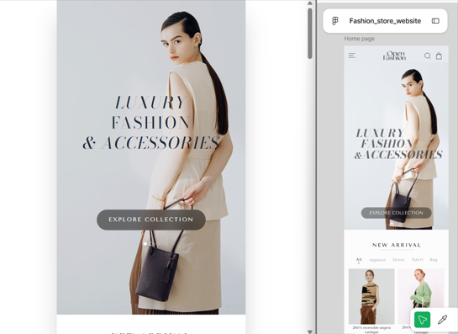
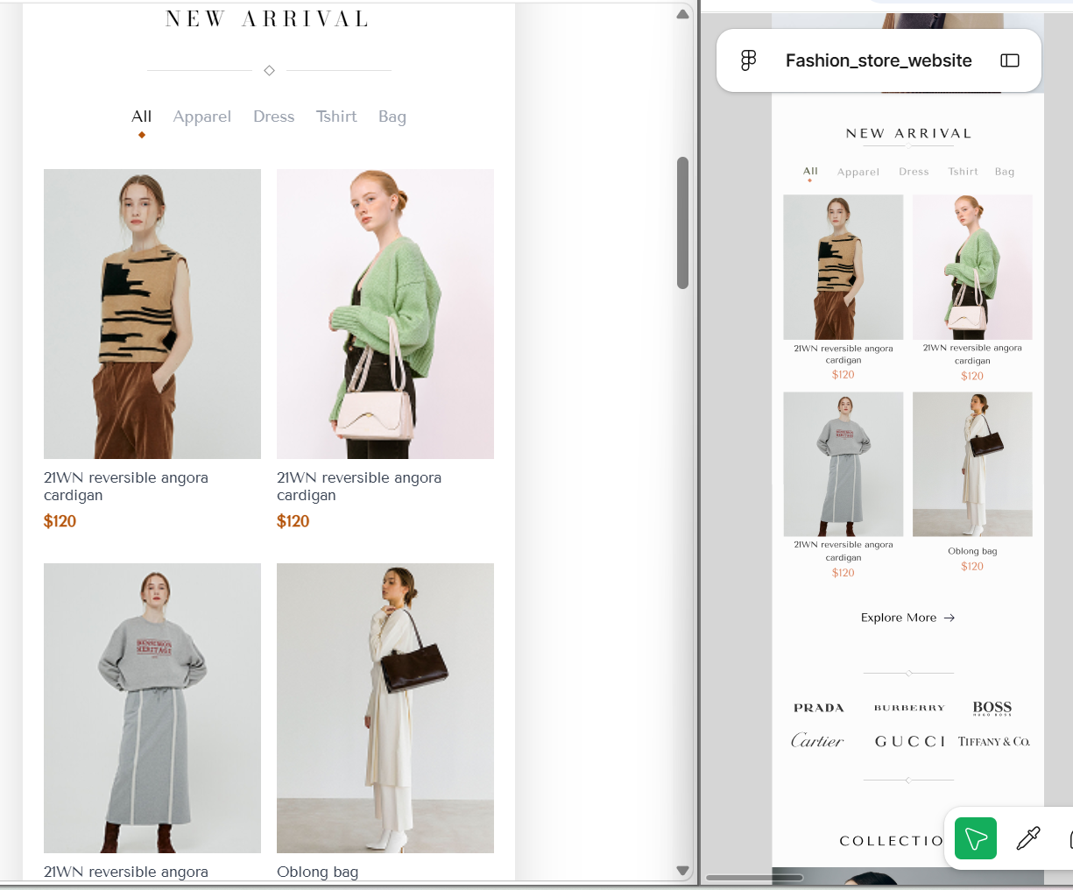

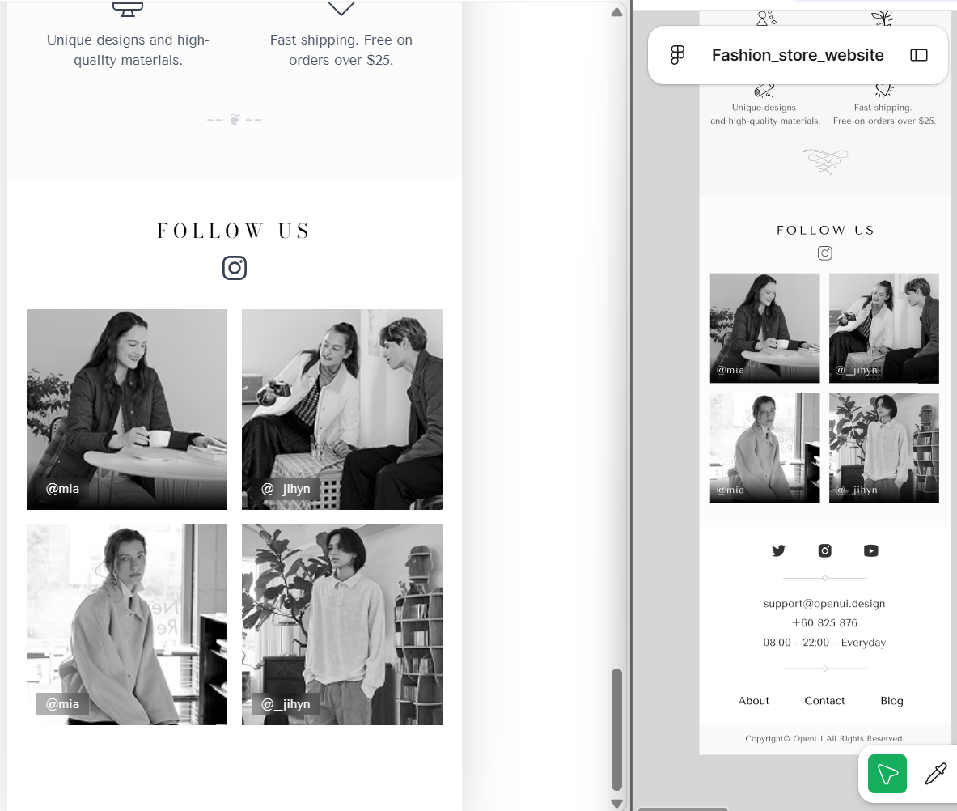

màn hình 2:Blog Grid View (Trái: Web - Phải: Figma) :
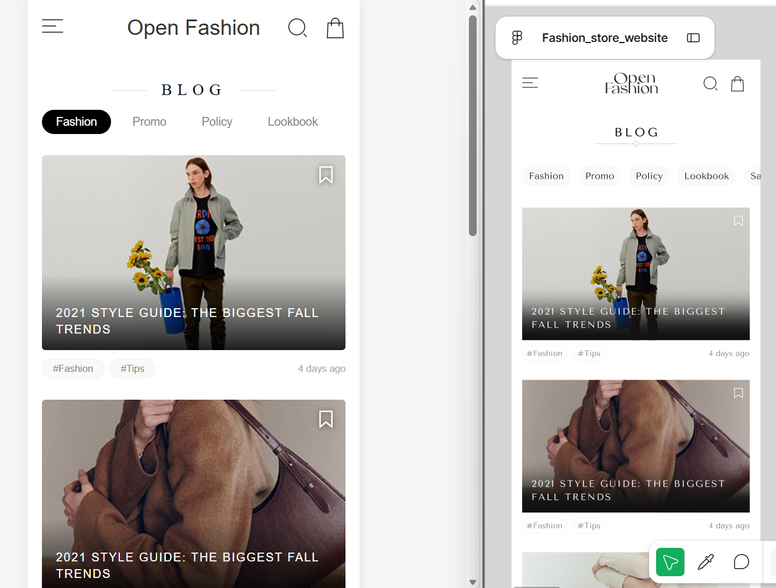

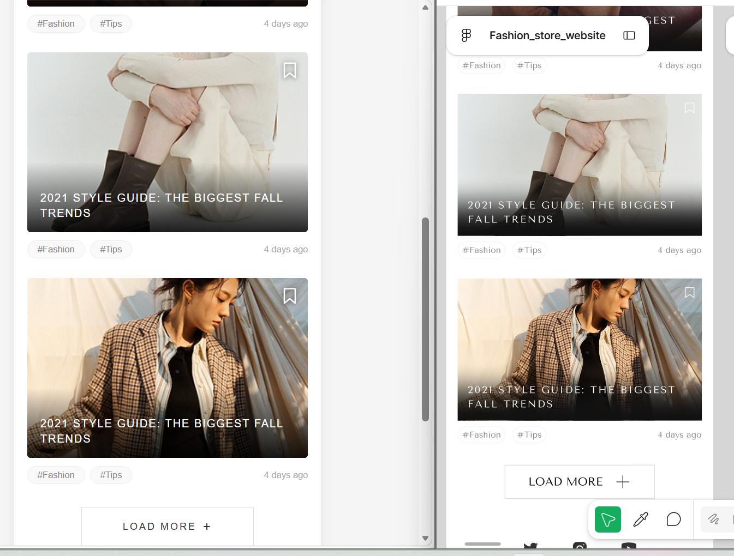

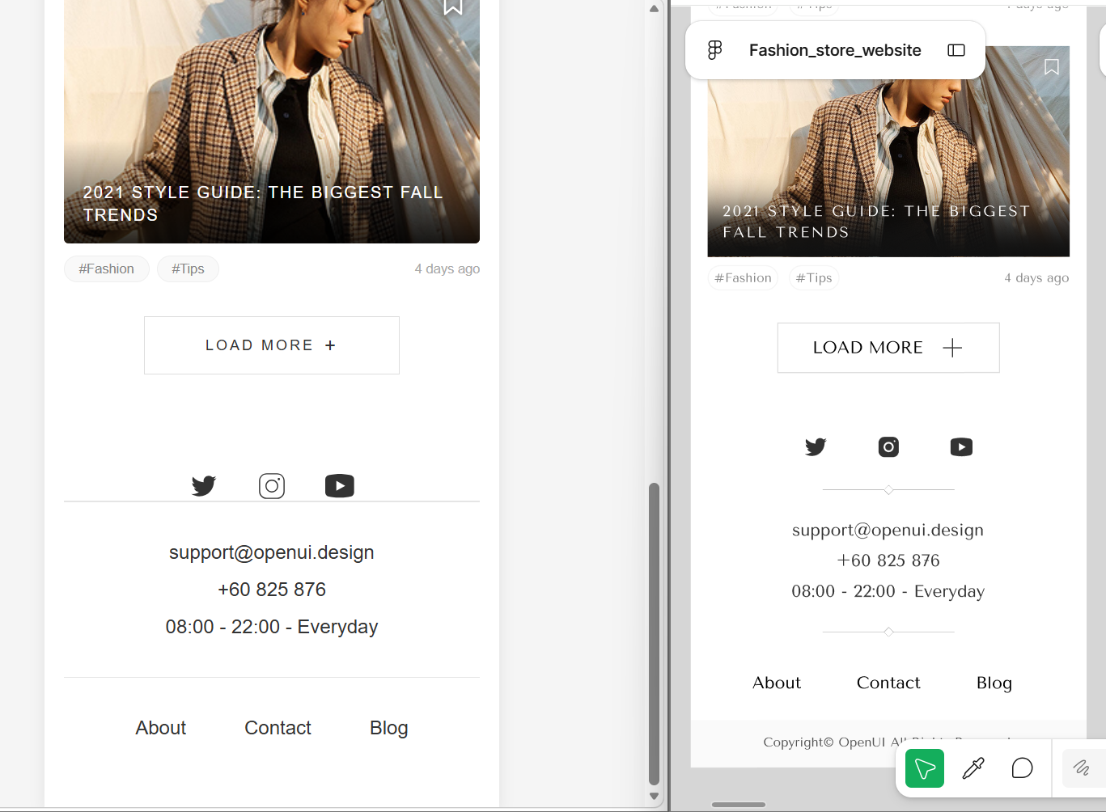
màn hình 3: blog list view (trái: web; phải: figma)
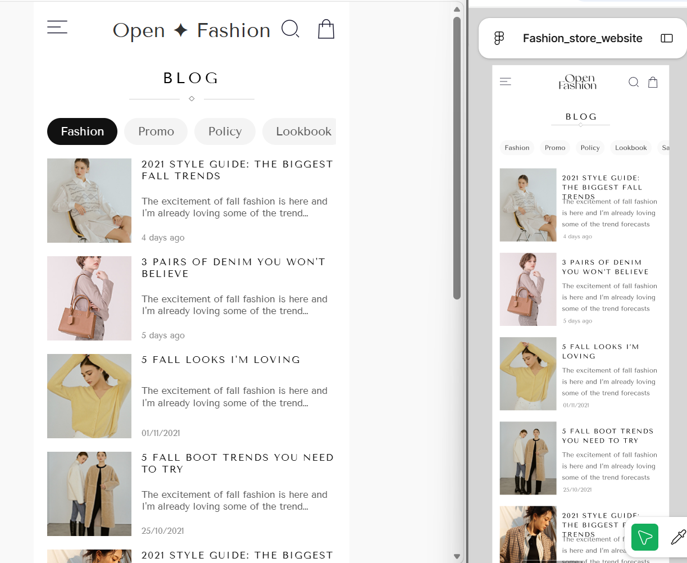

5.2 Kết Quả Đo Bằng Lighthouse
Trang | Performance | Accessibility | Best practices | Seo
Home | 73 | 77 | 100 | 91
Menu | 100 | 89 | 100 | 91
Product | 86 | 76 | 100 | 91
Add address | 93 | 88 | 100 | 90
Contact us | 100 | 100 | 100 | 91
404 page | 98 | 100 | 100 | 91
Blog | 81 | 95 | 100 | 91
Collection | 92 | 100 | 100 | 91
Category | 97->97 | 77->95 | 100->100 | 81->91
Cart | 97 | 94 | 100 | 91

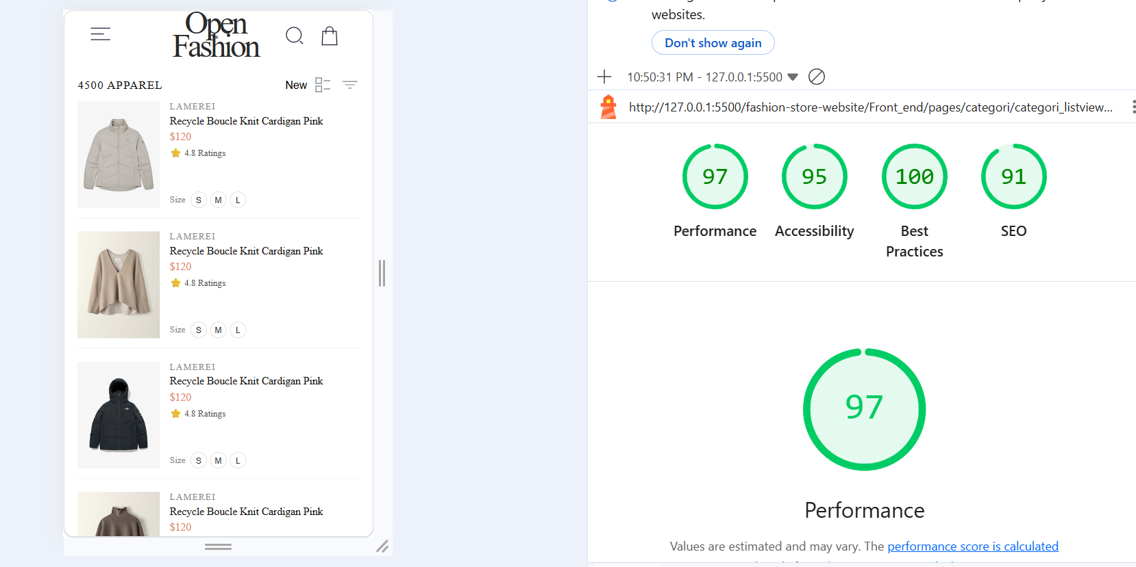
Kết quả đo cho thấy trang Danh mục sản phẩm (category_listview) có hiệu năng tốt sau khi khắc phục. Đặc biệt, LCP đạt 2,4 giây, TBT bằng 0 ms và CLS chỉ 0,015, cho thấy trang phản hồi nhanh, ít bị chặn trong quá trình tải và có bố cục ổn định. FCP 1,9 giây vẫn thuộc mức cần theo dõi nhưng chưa gây ảnh hưởng đáng kể đến trải nghiệm người dùng.

5.3 Các Lỗi Đã Phát Hiện Và Cách Khắc Phục
Hình 5.3 Báo cáo lighthouse của trang category listview sau khi khắc phục.
Lỗi | Nguyên nhân | Cách khắc phục | Kết quả
Nút không có tên truy cập | Một số nút chỉ chứa biểu tượng SVG nên trình đọc màn hình không xác định được chức năng | Bổ sung aria-label cho các nút điều khiển | Accessibility 77 → 97
Tương phản màu không đạt | Một số chữ/biểu tượng có màu tương phản thấp với nền | Điều chỉnh màu foreground để tăng tỷ lệ tương phản | Đã cải thiện
Thứ tự tiêu đề bị nhảy cấp | Cấu trúc heading chưa theo thứ tự phù hợp | Điều chỉnh lại cấp độ các thẻ heading | Đã cải thiện

Bảng 5.4: Kết quả tự kiểm khả năng tiếp cận
Nội dung kiểm tra | Kiểm tra | Ghi chú
Thao tác được hoàn toàn bằng bàn phím | Chưa đạt | Một số thành phần khi được focus bằng Tab nhưng Enter/Space không kích hoạt chức năng
Vòng focus nhìn thấy rõ | Đạt | Khi nhấn Tab, phần tử đang được focus có viền hiển thị rõ
Ảnh có alt đúng nghĩa | Đạt | Các ảnh sản phẩm có thuộc tính alt phù hợp
Mọi ô nhập có nhãn gắn đúng | Không áp dụng | Trang Category không có ô nhập liệu cần kiểm tra
Thông báo lỗi đọc được | Không áp dụng | Trang Category không có biểu mẫu phát sinh thông báo lỗi nhập liệu
Tương phản tối thiểu 4,5:1 | Đạt | Sau khi điều chỉnh màu sắc, Lighthouse không còn cảnh báo tương phản
Tôn trọng prefers-reduced-motion | Đạt | Đã kiểm tra chế độ prefers-reduced-motion: reduce, hiệu ứng được giảm/tắt khi người dùng yêu cầu

5.5 Kiểm thử đa trình duyệt
Trình duyệt | Phiên bản | Kết quả | Lỗi phát hiện và cách xử lý
Google chrome | 151 | Đạt | Không phát hiện lỗi
Microsoft edge | 151 | Đạt | Không phát hiện lỗi
Mozilla firefox | 125.0.1 | Đạt | Không phát hiện lỗi
Safari trên ios | IOS 26 | Đạt | Không phát hiện lỗi

5.6. Triển khai
Nội dung | Chi tiết
Nền tảng | Vercel, Phiên bản miễn phí
Địa chỉ sản phẩm | fashionstoremodern.vercel.app
Quy trình | Tích hợp các nhánh vào main, main tích hợp toàn bộ mã nguồn, Deploy hệ thống tự xây dựng 2ms
Chạy tại máy cá nhân | Cài đặt npm và npm run dev
Cấu trúc thư mục | Front_end/ 5 tệp gốc của dự án index.html,  app.js,  router.js,  fashion_store.html, googleb1ee6003eab27efc (1).html  Chứa ảnh và icon dùng cho toàn bộ dự án  Front_end/assets/  icon/ (40 icon)  Image (99 image)  Phần dùng chung cho toàn bộ dự án  Front_end/components/  common/  layout/deader/  layout/footer  Chứa API của toàn bộ sản phẩm  Front_end/data/  Tầng xử lý dữ liệu/nghiệp vụ dùng chung giữa các trang. Mục đích là để HTML/UI không phải tự xử lý trực tiếp dữ liệu sản phẩm, giỏ hàng  Front_end/service/  product.service.js :cung cấp dữ liệu sản phẩm  cart.service.js :Quản lý giỏ hàng  dùng để quyết định giao diện của website: màu sắc, font chữ, kích thước, khoảng cách, bố cục, hiệu ứng hover và khả năng hiển thị trên các kích thước màn hình khác nhau.  Front_end/style/  main.css  Chịu trách nhiệm phát triển cho các modules page  Front_end/page/  homes/  |  categori/  |  blogs/  |  cart/  |  checkout/  |  collection/  |  content/  |  menu/  |  Payment_cussess/  |  product/  |  search

Bảng 5.7 Thống kê đóng góp trên git

Thành viên | Số commit | Thời gian đóng góp | Nhánh phụ trách
Ngô Trí Dũng | 80 | Từ tuần 1 đến tuần 8, đều đặn | hotfix/restore-deleted-pages  feature-homepage  frontend-home-dung  frontend-blogs-nav  frontent-menu-nav  category-nav-dung  feature-frontend-components
Phan Trung Nguyên | 10 | Từ tuần 1 đến tuần 3: không commit  Tuần 4 đến tuần 8, đều đặn | feature-frontend-blog  feature-frontend-menu  feature-frontend-category  feature-frontend-collection  feature-frontend-cart  feature-frontend-content  feature-frontend-payment-success
Phạm Hồ Khánh Hưng | 5 | Tuần 4 và tuần 8 là commit | feature/frontend-home  feature/checkout  feature/search  feature/product

Hình 5.6 Nhánh phụ trách
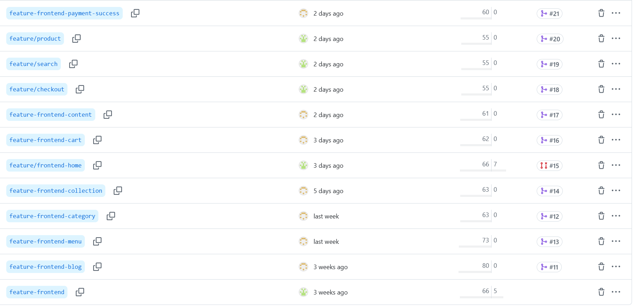
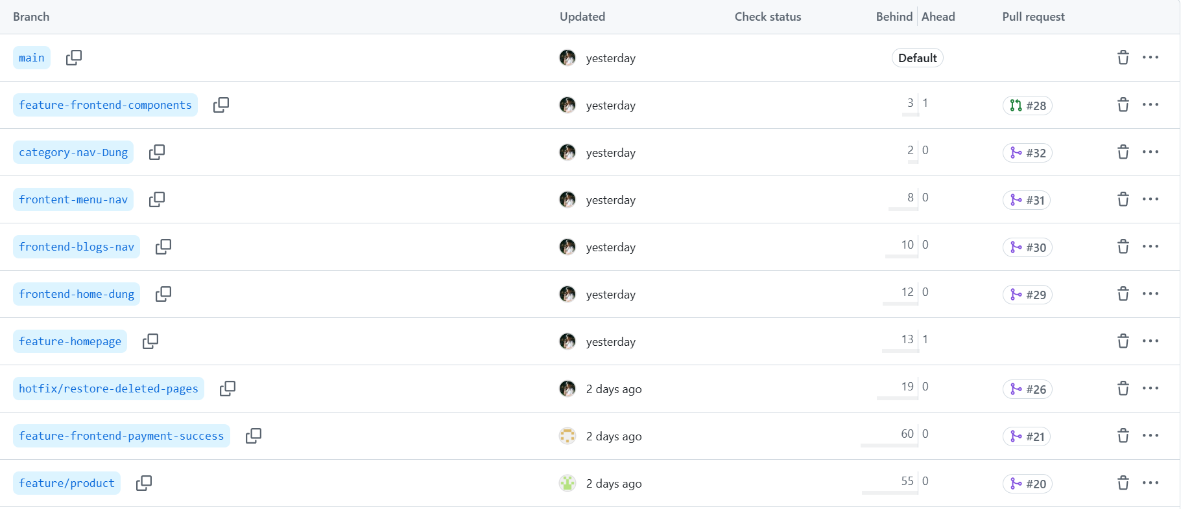

Hình 5.7 Thời gian đóng góp
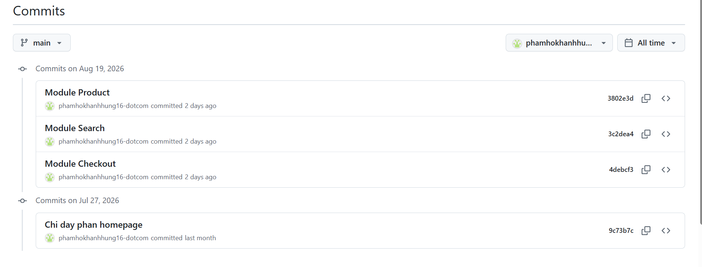
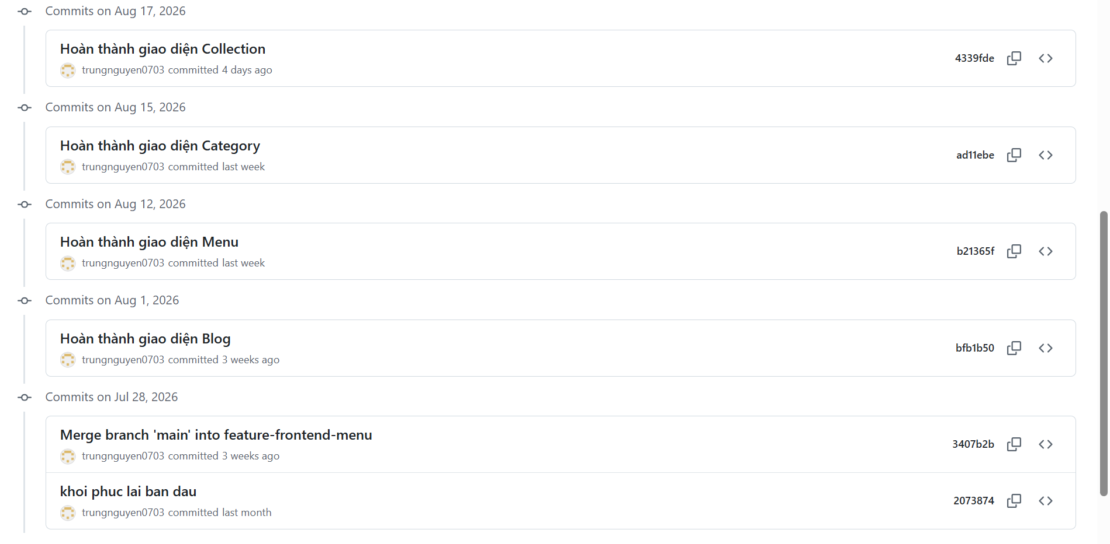

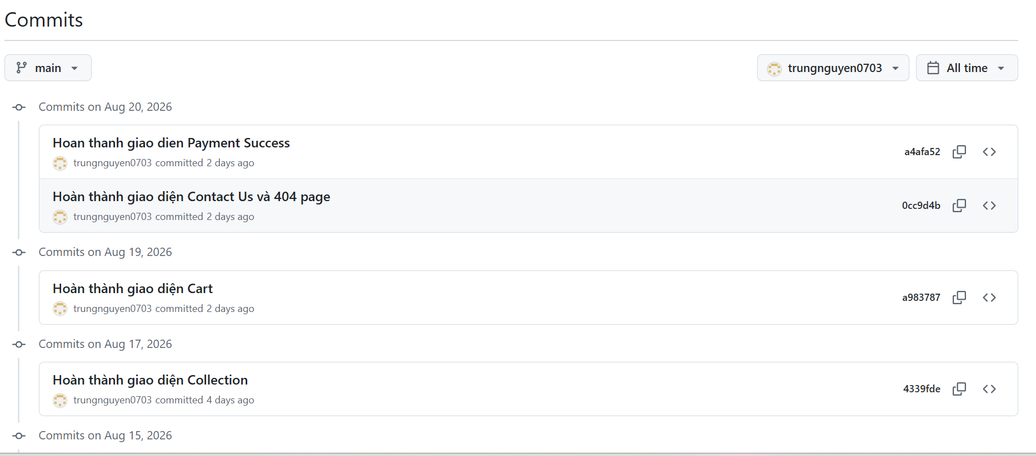

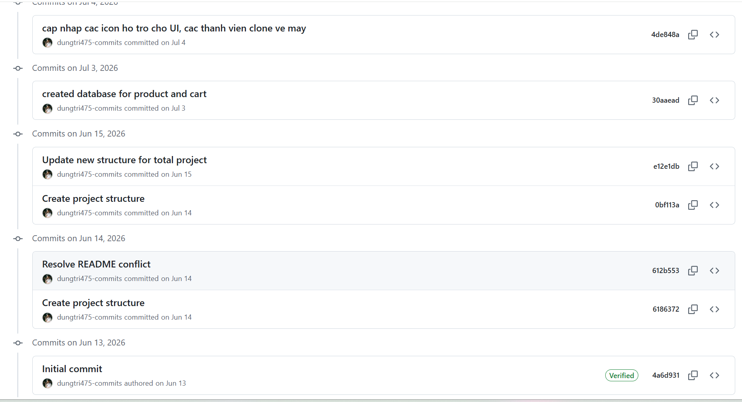

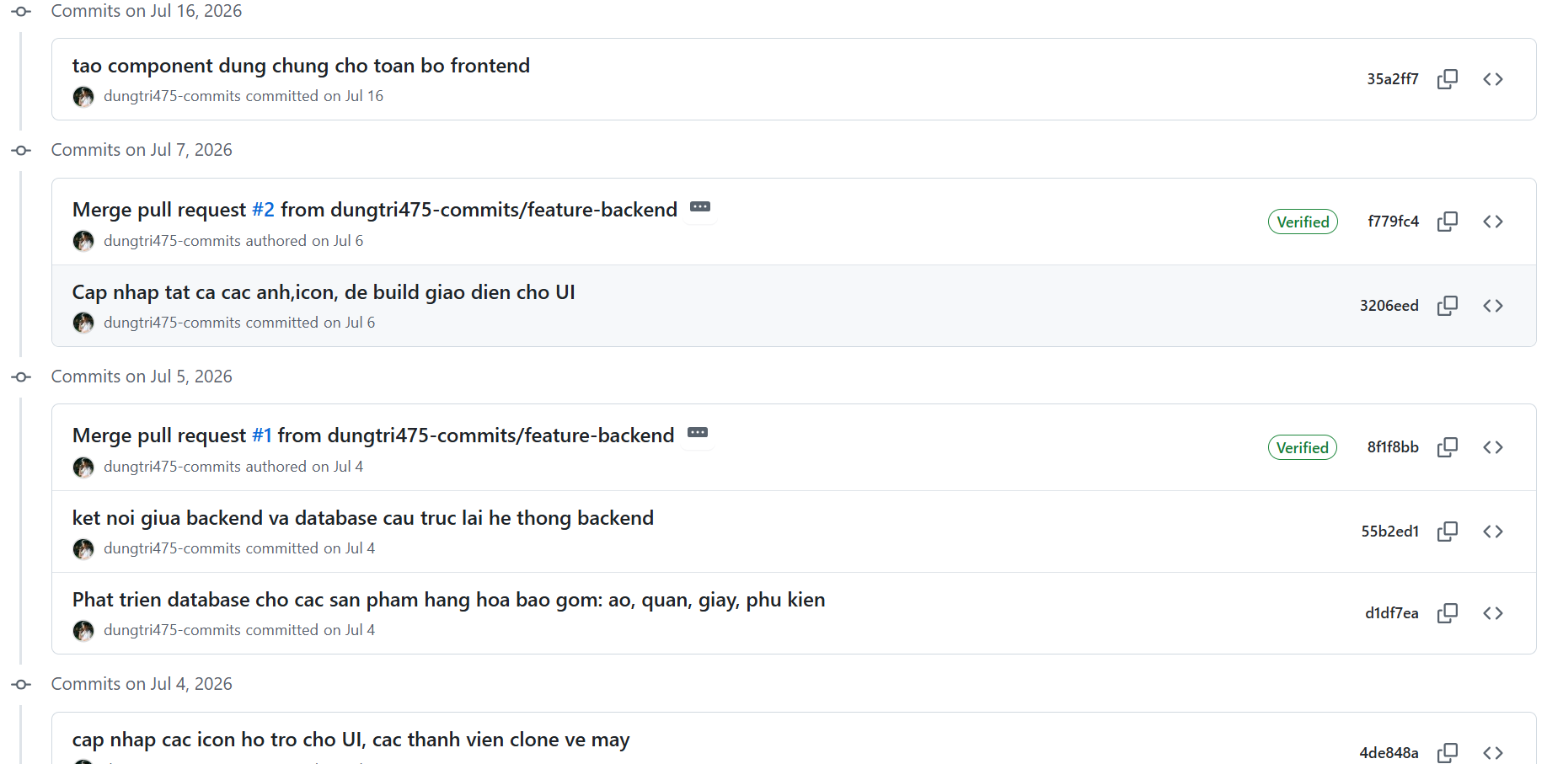

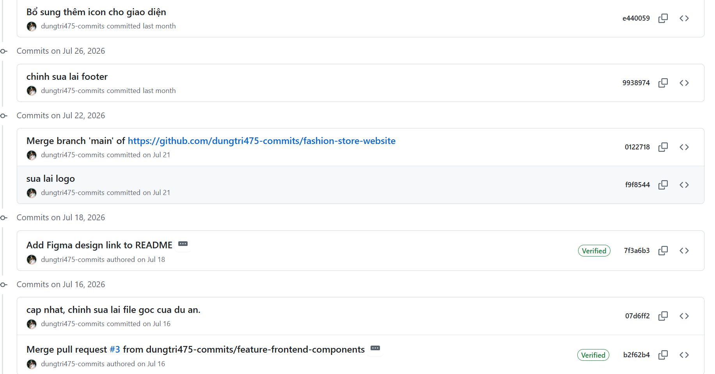

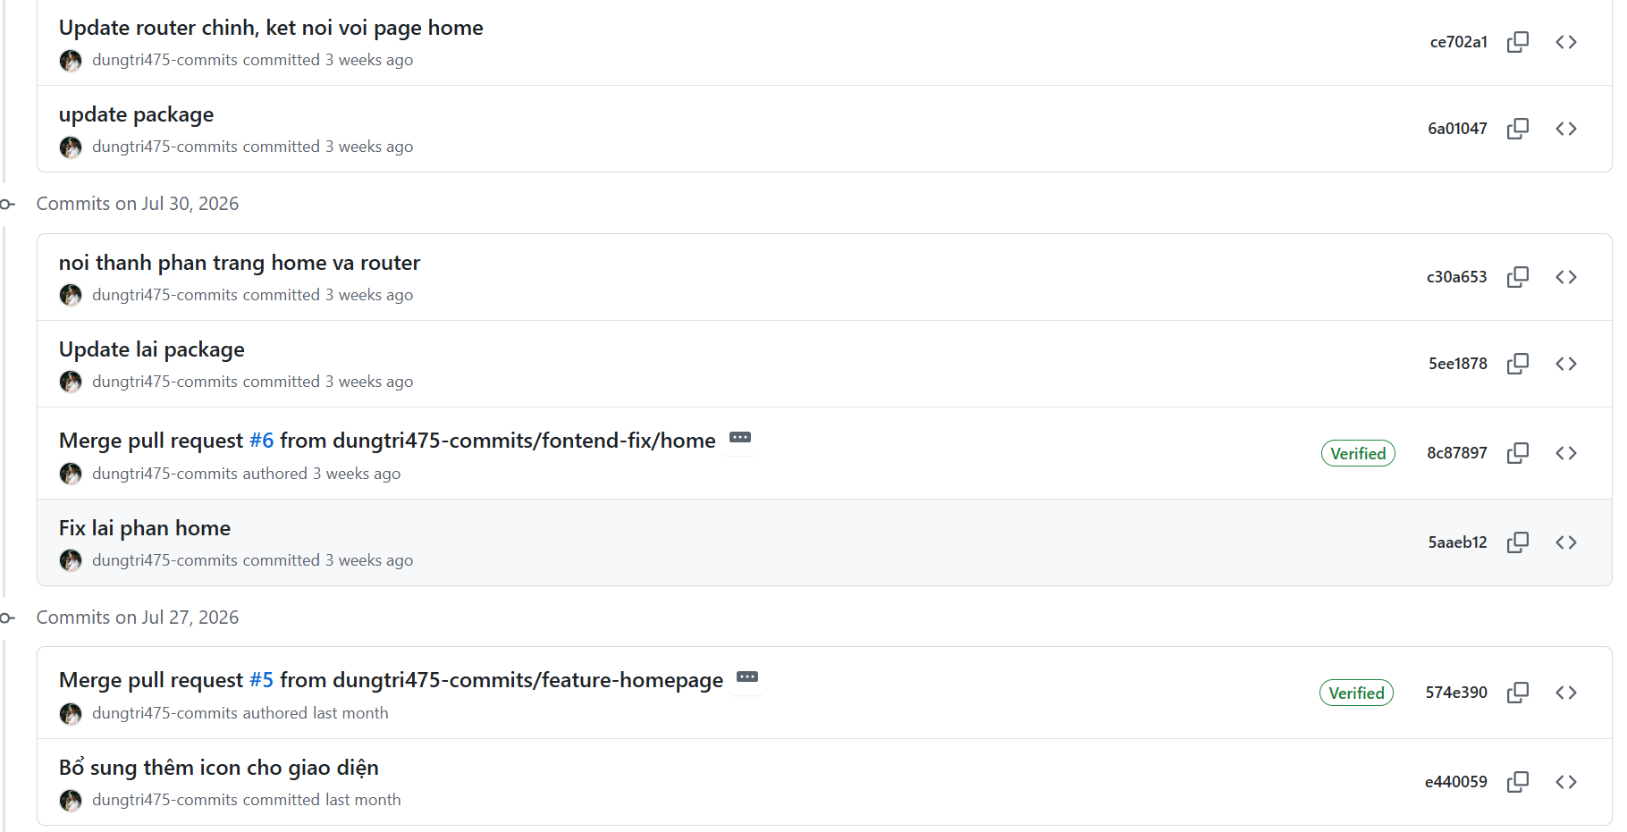

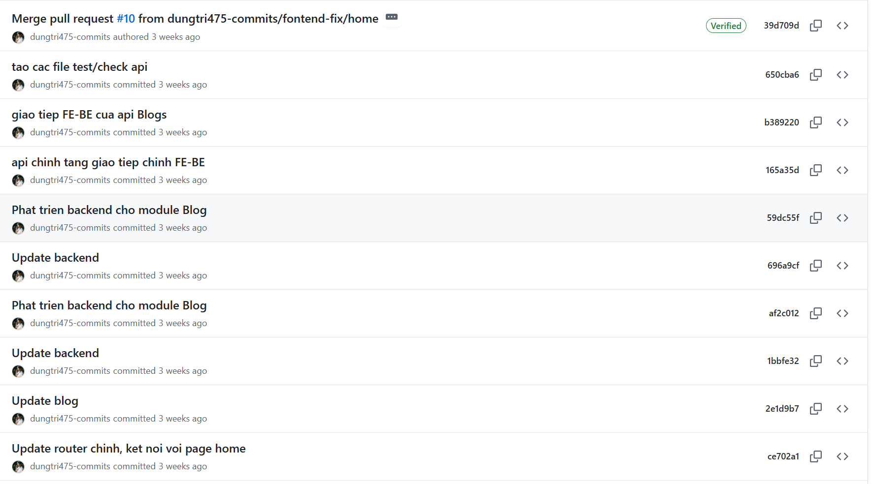

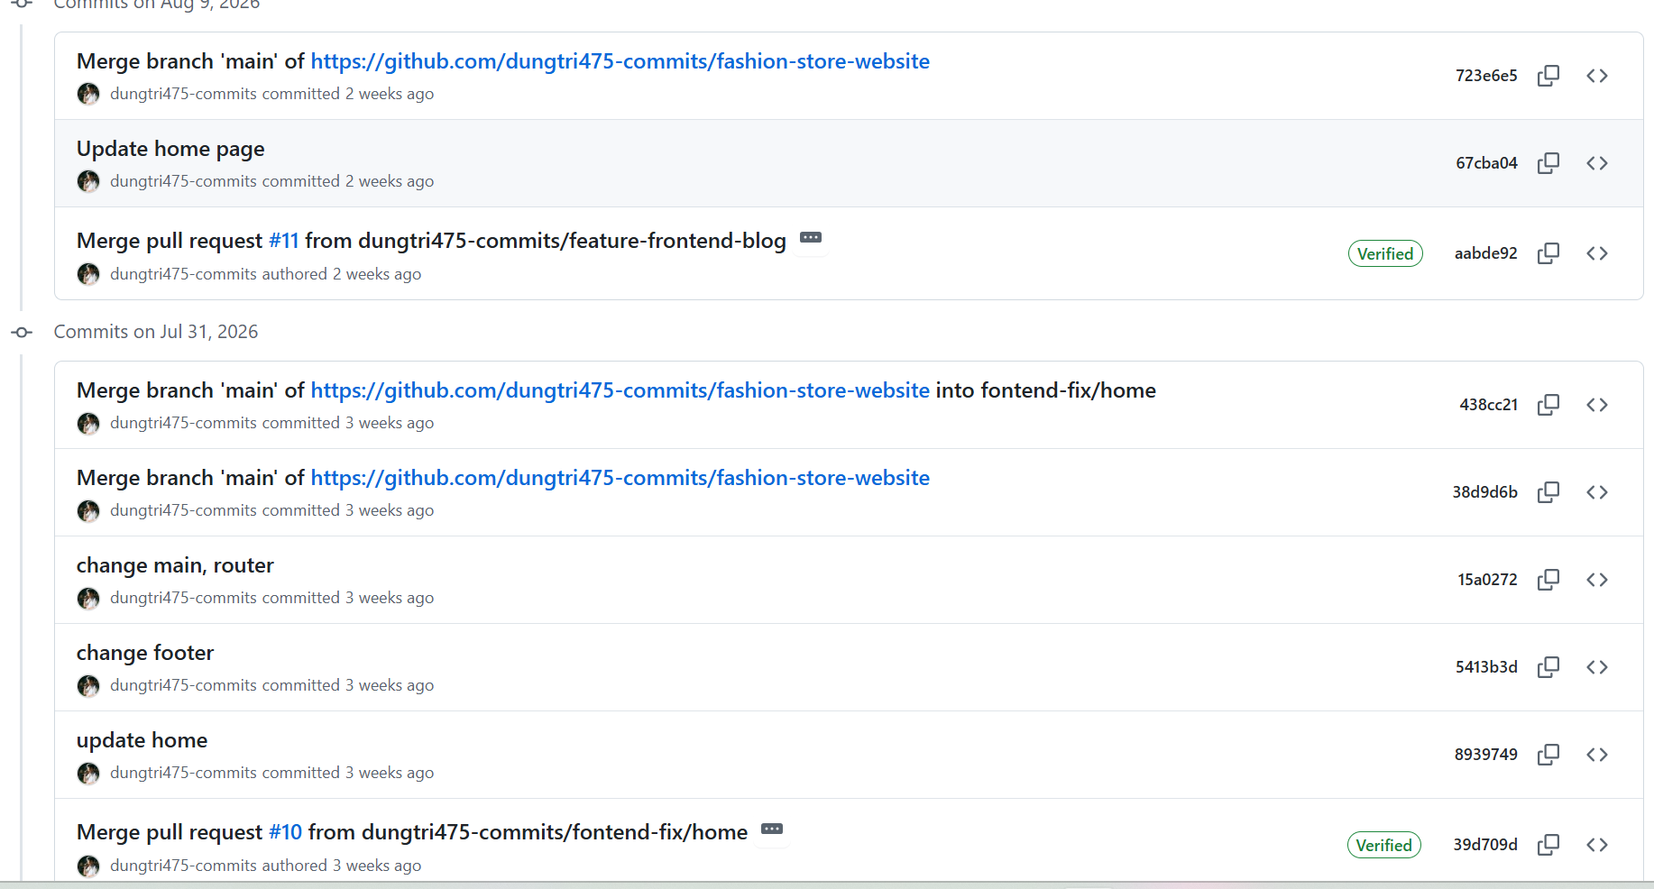

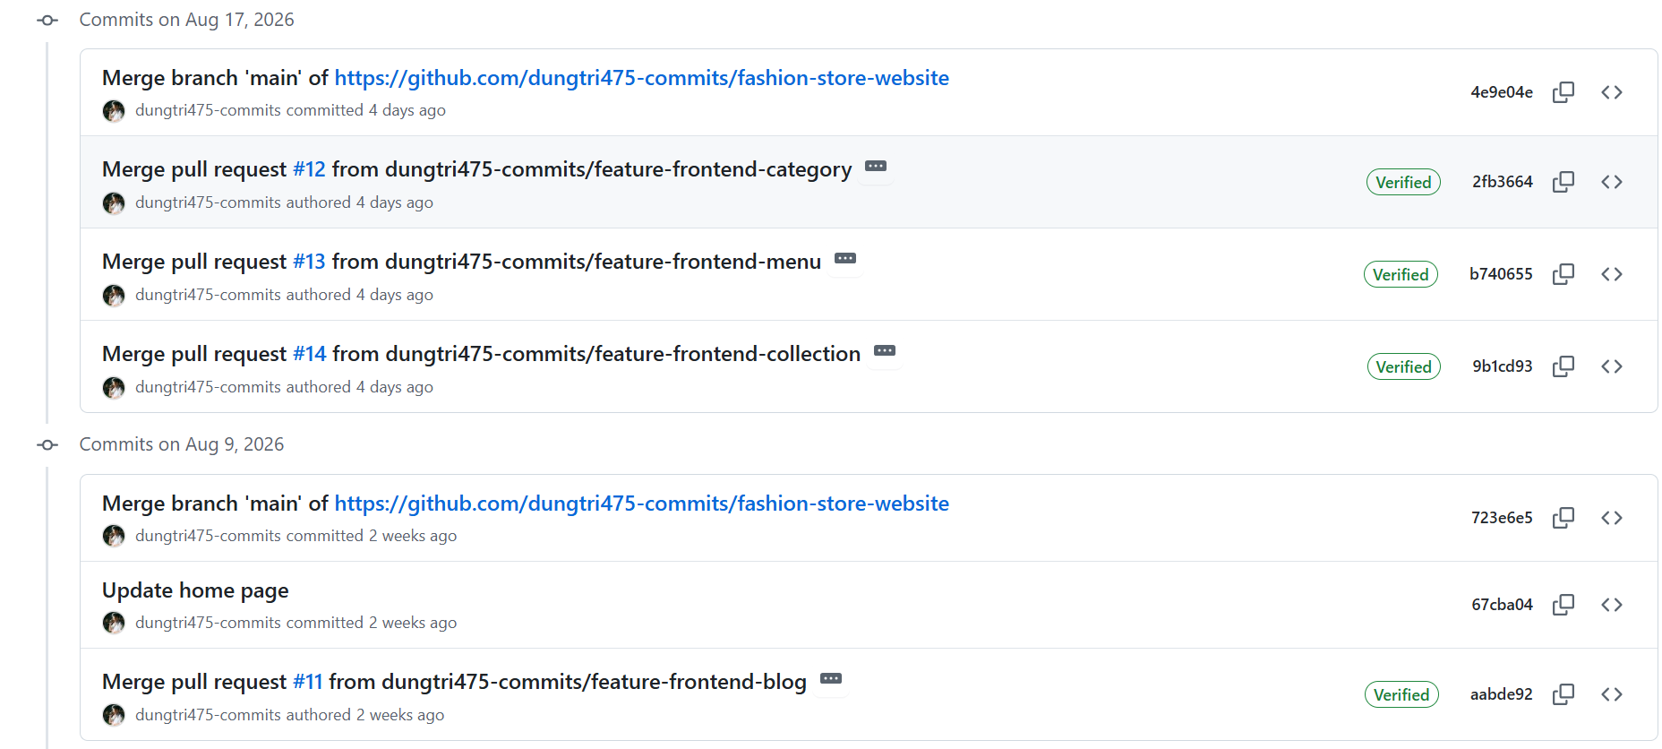

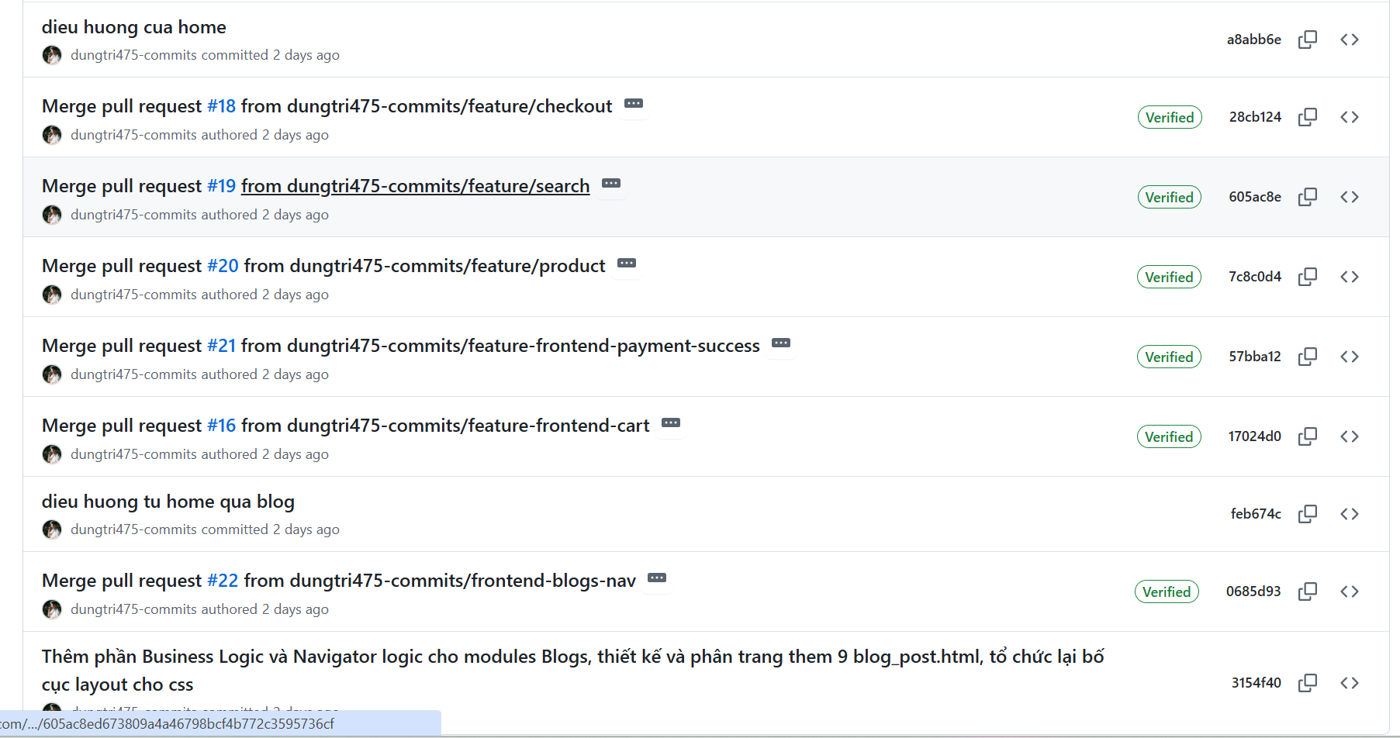

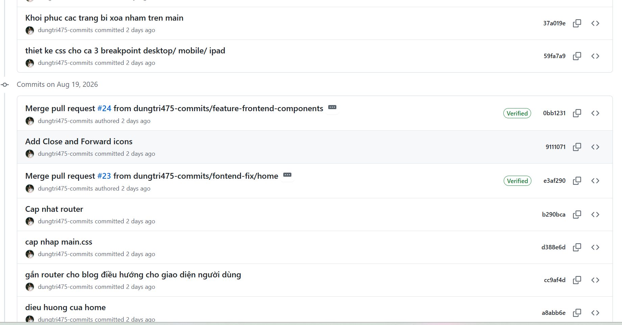

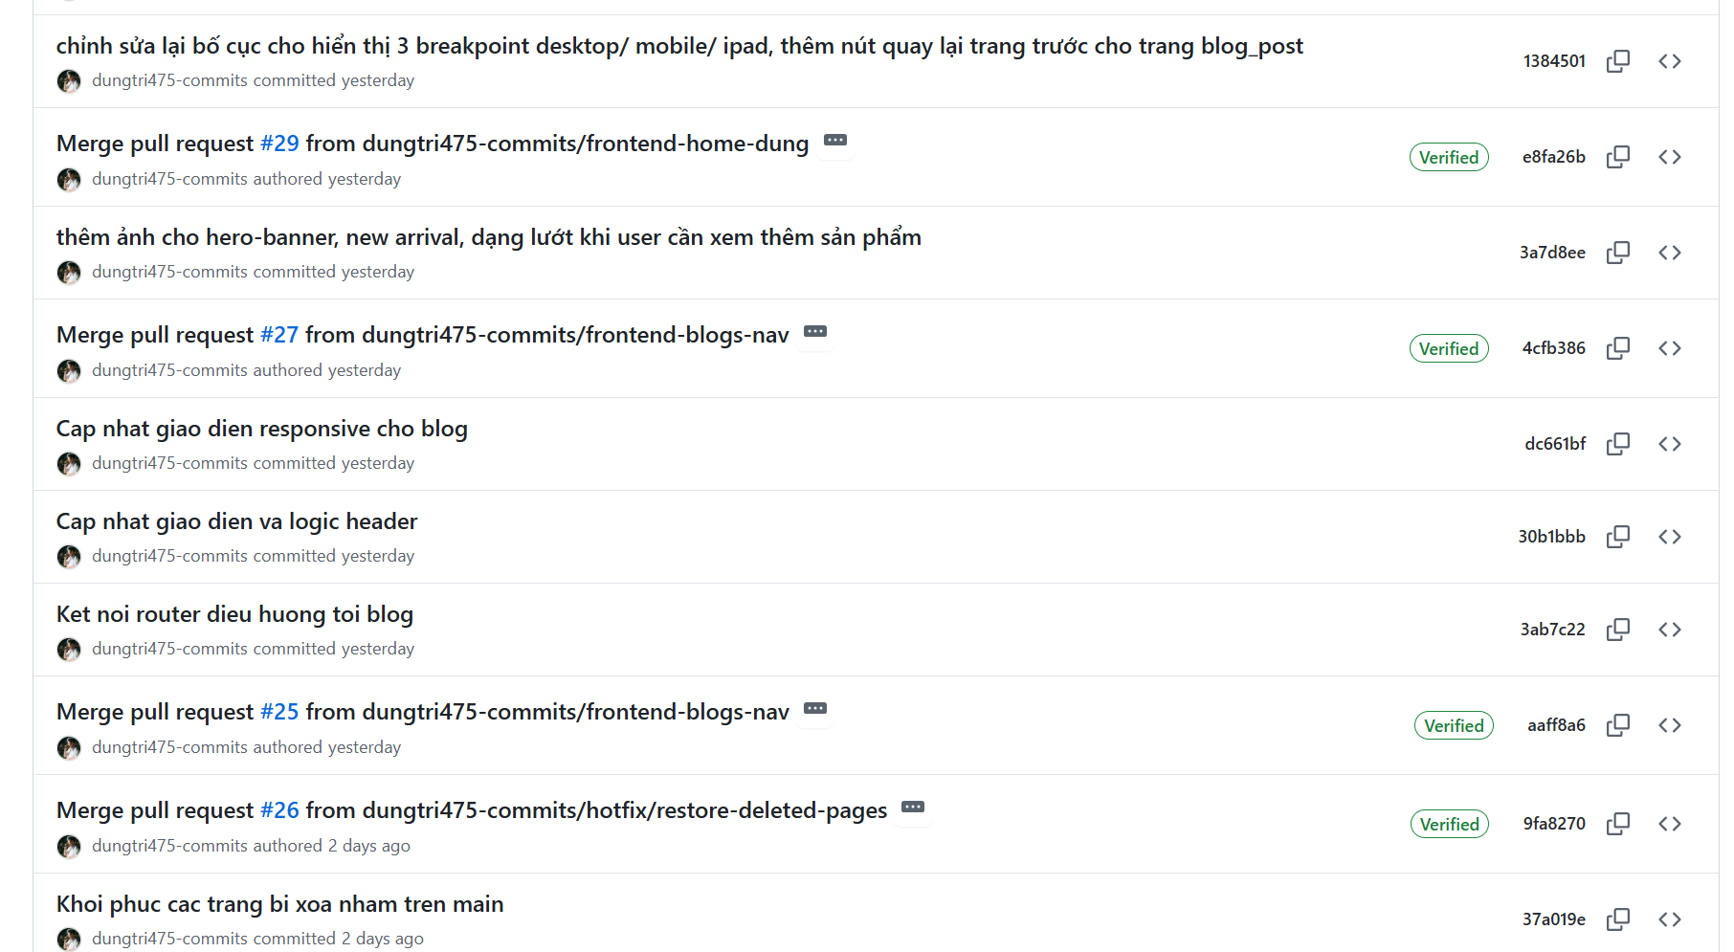

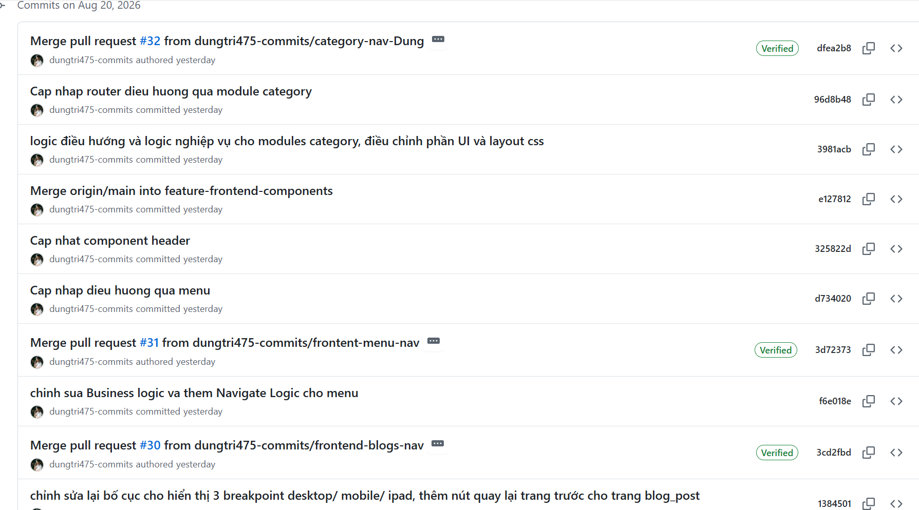
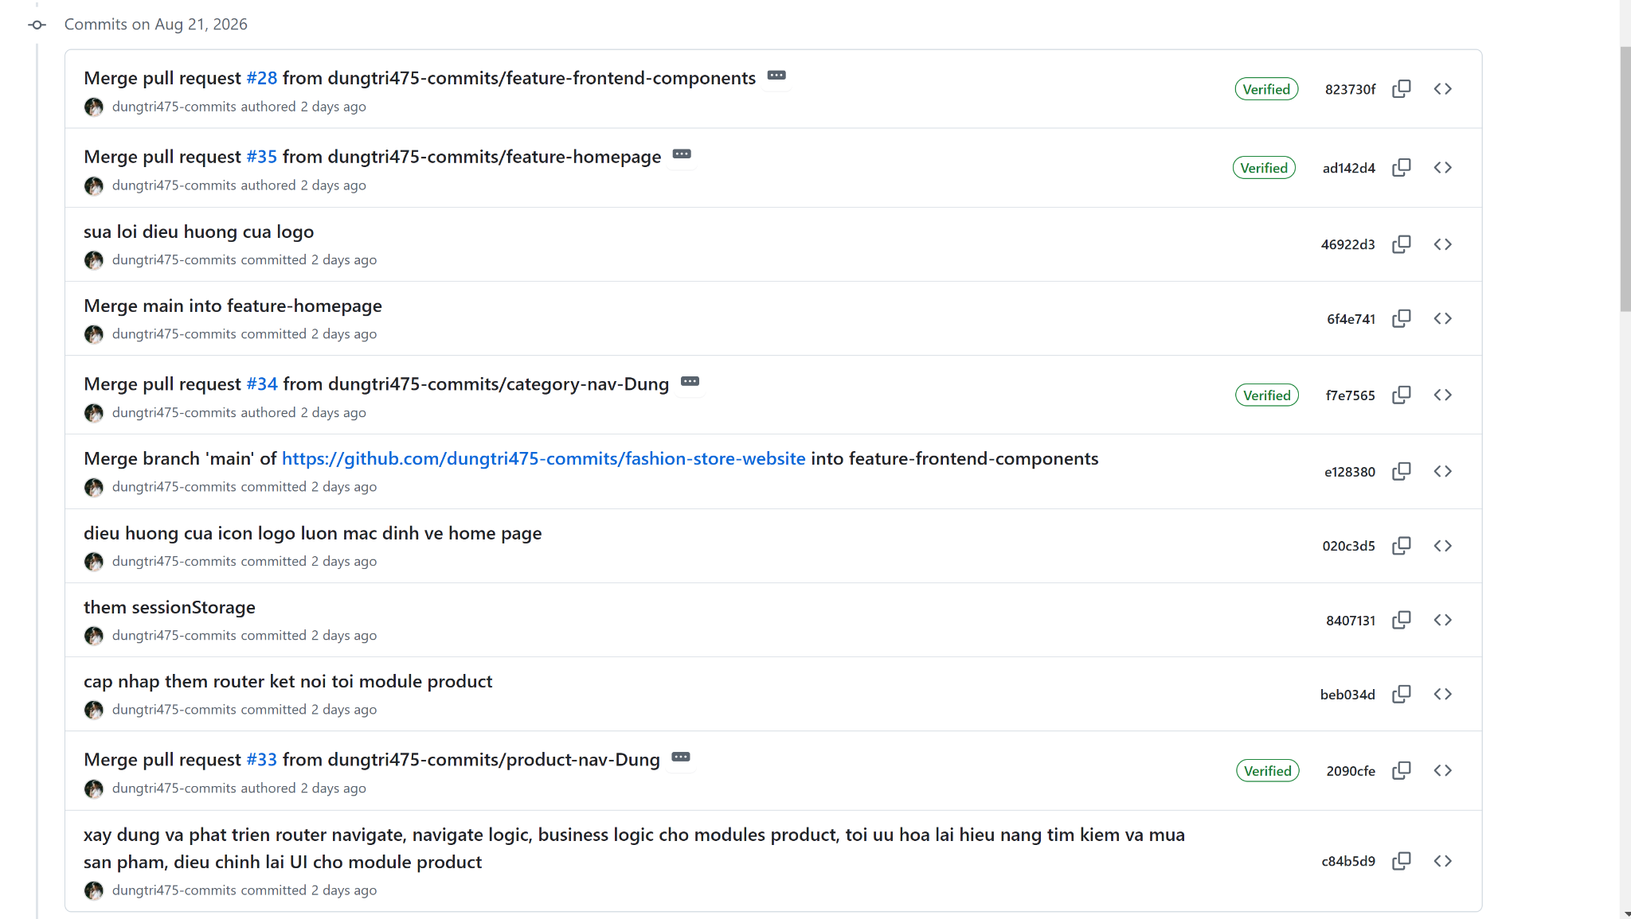

CHƯƠNG 6. KẾT LUẬN VÀ HƯỚNG PHÁT TRIỂN

6.1. Kết quả đạt được
Dự án “Website thời trang Open Fashion” đã hoàn thành các mục tiêu trọng tâm đặt ra ban đầu:
- Về mặt giao diện: Hiện thực hóa đầy đủ, chuẩn xác bộ thiết kế Figma theo chuẩn Mobile-First (375px), tối ưu hiển thị trên các màn hình di động thực tế, không xảy ra lỗi vỡ khung hình hay thanh cuộn ngang ngoài ý muốn.
- Về mặt phân hệ chức năng: Triển khai hoàn thiện và độc lập 3 phân hệ trọng yếu gồm Chi tiết sản phẩm (Product), Tìm kiếm sản phẩm (Search) và Quy trình đặt hàng/thanh toán (Checkout).
- Về mặt kỹ thuật và quy trình:
  - Áp dụng thành công HTML5 ngữ nghĩa và hệ thống Utility Class của Tailwind CSS giúp mã nguồn ngắn gọn, dễ bảo trì.
  - Vận dụng JavaScript thuần ES6 để xử lý dữ liệu động và tương tác mượt mà, không phụ thuộc vào các thư viện bên ngoài.
  - Thực hiện chuẩn chỉ quy trình quản lý phiên bản với Git: tách nhánh tính năng riêng biệt, viết commit rõ ràng và quản lý tích hợp thông qua các Pull Request độc lập.

6.2. Hạn chế
Bảng 6.1: Hạn chế của sản phẩm và hướng khắc phục
Hạn chế | Nguyên nhân | Hướng khắc phục
Dữ liệu chưa có tính bền vững (Persistence) | Phạm vi môn học tập trung vào lập trình Front-end tĩnh, dữ liệu giỏ hàng và đơn hàng mới lưu tạm ở trình duyệt (Storage). | Xây dựng RESTful API với NodeJS/Express kết hợp cơ sở dữ liệu MongoDB/MySQL để lưu trữ đơn hàng thực tế.
Chưa tích hợp cổng thanh toán trực tuyến | Luồng checkout hiện tại dừng lại ở mức mô phỏng kiểm tra biểu mẫu và xác nhận đơn hàng. | Tích hợp cổng thanh toán sandbox của bên thứ ba (VNPay, MoMo hoặc Stripe).
Chưa có trang Quản trị (Admin Panel) | Chưa có giao diện để người quản lý cửa hàng thêm mới, cập nhật giá và kiểm kê số lượng hàng tồn kho. | Phát triển thêm phân hệ Dashboard quản trị phân quyền cho nhân viên cửa hàng.

6.3. Hướng phát triển
- Tích hợp Backend và Quản lý dữ liệu tập trung: Kết nối hệ thống với máy chủ Backend (NodeJS) để xử lý xác thực tài khoản người dùng (JWT), quản lý giỏ hàng đồng bộ trên nhiều thiết bị và quản lý trạng thái đơn hàng theo thời gian thực.
- Nâng cấp tính năng nâng cao (PWA - Progressive Web App): Cấu hình Service Worker và Web App Manifest để người dùng có thể cài đặt website lên màn hình chính của điện thoại và xem lại sản phẩm ngay cả khi mất kết nối mạng.
- Cá nhân hóa trải nghiệm khách hàng: Bổ sung tính năng gợi ý sản phẩm liên quan (You may also like) dựa trên lịch sử xem hàng của người dùng.

TÀI LIỆU THAM KHẢO
[1] MDN Web Docs, “HTML elements reference”. developer.mozilla.org/en-US/docs/Web/HTML/Element. Truy cập ngày 08/07/2026.
[2] MDN Web Docs, “aspect-ratio”. developer.mozilla.org/en-US/docs/Web/CSS/aspect-ratio. Truy cập ngày 21/07/2026.
[3] MDN Web Docs, “Client-side form validation”. developer.mozilla.org/en-US/docs/Learn/Forms/Form_validation. Truy cập ngày 15/07/2026.
[4] MDN Web Docs, “Intl.NumberFormat”. developer.mozilla.org/en-US/docs/Web/JavaScript/Reference/Global_Objects/Intl/NumberFormat. Truy cập ngày 18/07/2026.
[5] W3C, “Web Content Accessibility Guidelines (WCAG) 2.2”. w3.org/TR/WCAG22. Truy cập ngày 22/07/2026.
[6] Google, “Lighthouse performance scoring”. developer.chrome.com/docs/lighthouse/performance/performance-scoring. Truy cập ngày 05/08/2026.
[7] W3C, “ARIA Authoring Practices Guide — Dialog (Modal) Pattern”. w3.org/WAI/ARIA/apg/patterns/dialog-modal. Truy cập ngày 22/07/2026.

PHỤ LỤC A. BẢNG TỰ KIỂM TRƯỚC KHI NỘP
Bảng A.1: Bảng tự kiểm theo sáu tiêu chí chấm điểm
Tiêu chí (trọng số) | Nội dung tự kiểm | Đạt
Bám sát thiết kế và UI/UX (20%), tiêu chí chặn | Bảy trang khớp bố cục, màu, phông và khoảng cách; sáu thành phần dựng đủ mọi trạng thái; có mục đối chiếu tại 5.1 | x
HTML ngữ nghĩa và SEO (15%) | Mỗi trang một h1, tiêu đề không nhảy cấp, đủ meta và OpenGraph, 80/80 ảnh có alt | x
CSS và thiết kế đáp ứng (20%) | Hoạt động tốt ở 390px, 768px và 1440px; không cuộn ngang; biến CSS trích từ thiết kế | x
Chức năng JavaScript (25%) | Tám chức năng chạy đúng; dữ liệu vẽ động từ JSON; có xử lý lỗi và trạng thái rỗng; cả ba thành viên giải thích được mã của mình | x
Tối ưu và triển khai (10%) | Lighthouse đạt 100 ở cả bốn hạng mục; kiểm tiếp cận bằng bàn phím; liên kết sản phẩm chạy được trên máy khác | x
Báo cáo, Git và liêm chính (10%) | Đủ sáu chương; bảy tài liệu trích dẫn; có khai báo sử dụng AI; 187 commit trải đều tám tuần | x

PHỤ LỤC B. BIÊN BẢN HỌP NHÓM
Bảng B.1: Tổng hợp các buổi họp nhóm
Buổi | Ngày | Có mặt | Nội dung thống nhất | Việc giao tuần sau
1 | 22/06/2026 | 3/3 | Chọn đề tài, phân tích giao diện, chia việc | Mỗi người trích bộ biến của hai trang
2 | 06/07/2026 | 3/3 | Chốt sơ đồ trang và cấu trúc dữ liệu JSON | Dựng khung HTML bảy trang
3 | 20/07/2026 | 3/3 | Rà mã chéo, thống nhất quy ước đặt tên lớp CSS | Hoàn thiện năm chức năng bắt buộc
4 | 03/08/2026 | 3/3 | Đọc kết quả Lighthouse, phân công sửa bốn lỗi | Đo lại, viết báo cáo, quay video

